НАЦІОНАЛЬНИЙ ТЕХНІЧНИЙ УНІВЕРСИТЕТ УКРАЇНИ
«КИЇВСЬКИЙ ПОЛІТЕХНІЧНИЙ ІНСТИТУТ імені ІГОРЯ СІКОРСЬКОГО»

Інженерно-хімічний факультет

Кафедра технічних та програмних засобів автоматизації

«На правах рукопису» УДК | До захисту допущено: Завідувач кафедри  Віталій Цапар  «_ »_ 20 р.

Магістерська дисертація

на здобуття ступеня магістра
за освітньою програмою «Технічні та програмні засоби автоматизації» спеціальності 151 Автоматизація та комп’ютерно-інтегровані технології
на тему: __«Автоматизація процесу дистиляції спиртів»__
Виконав (-ла): студент (-ка) _2_ курсу, групи _ЛА-22мп_

Левчук Максим Сергійович
(прізвище, ім’я, по батькові)

Науковий керівник: Жураковський Ярослав Юрійович
(посада, науковий ступінь, вчене звання, прізвище, ім’я, по батькові)

Консультант з назва розділу:
(науковий ступінь, вчене звання, прізвище, ім’я, по батькові)

Рецензент:
(посада, науковий ступінь, вчене звання, прізвище, ім’я, по батькові)

Засвідчую, що у цій магістерській дисертації немає запозичень з праць інших авторів без відповідних посилань.
Студент (-ка)

Київ – 2024 року

Національний технічний університет України
«Київський політехнічний інститут імені Ігоря Сікорського» Інженерно-хімічний факультет
Кафедра технічних та програмних засобів автоматизації

Рівень вищої освіти – другий (магістерський)
Спеціальність 151 Автоматизація та комп’ютерно-інтегровані технології
Освітньо-професійна програма «Технічні та програмні засоби автоматизації»

ЗАТВЕРДЖУЮ
Завідувач кафедри
Віталій Цапар
«_ »_ 20 р.

ЗАВДАННЯ
на магістерську дисертацію студенту

Левчук Максим Сергійович
(прізвище, ім’я, по батькові)

  - Тема дисертації: «Автоматизація процесу дистиляції спиртів»

науковий керівник дисертації Жураковський Ярослав Юрійович
(прізвище, ім’я, по батькові, науковий ступінь, вчене звання)
затверджені наказом по університету від « » 20 р. №
  - Термін подання студентом дисертації
  - Об’єкт дослідження Процес керування технологічним обладнанням в процесі дистиляції спиртів
  - Вихідні дані На основі математичної моделі спроектувати фізичну модель ректифікаційної колони, розрахувати та змоделювати роботу системи керування ректифікаційною колоною, яка забезпечить підтримання заданих параметрів регулювання з допустимим перерегулюванням 30% та часом регулювання до 2000с.

  - Перелік завдань, які потрібно розробити Дослідити процес отримання етилового спирту методом ректифікації, поставити задачу автоматизації, розглянути математичну модель процесу ректифікації, синтезувати систему керування ректифікаційною колоною, створити фізичну модель ректифікаційної колони та систему керування, що автоматизує процес ректифікації, розробити стартап проект.

  - Орієнтовний перелік графічного (ілюстративного) матеріалу

  - Орієнтовний перелік публікацій

  - Консультанти розділів дисертації∗
Розділ | Прізвище, ініціали та посада консультанта | Підпис, дата
Розділ | Прізвище, ініціали та посада консультанта | завданн я  видав | завданн я прийня  в
  - Дата видачі завдання
Календарний план
№ з/п | Назва етапів виконання магістерської дисертації | Термін виконання  етапів магістерської дисертації | Примітка
1 | Процес ректифікації як об’єкт регулювання | 19.09.2023
2 | Постановка задачі автоматизації | 28.09.2023
3 | Математична модель процесу ректифікації | 16.10.2023
4 | Синтез системи керування ректифікаційною колоною | 07.11.2023
5 | Створення фізичної моделі об’єкта керування та системи керування | 19.11.2023
6 | Стартап проект | 28.11.2023

Студент Левчук Максим

Науковий керівник Жураковський Ярослав

РЕФЕРАТ

В магістерській дисертації розглядається процес ректифікації етилового спирту. Дисертація складається із пояснювальної записки обсягом 81 сторінки та містить 49 рисунків, 19 літературних джерел, 1 додатку.

Метою роботи є збільшення ефективності виробництва шляхом проєктування та розробки системи керування процесу ректифікації етилового спирту.
При досліджені були розроблені: модель ректифікаційної колони, принципова схема АСУ, програмне забезпечення оператора.
На основі математичної моделі, що відображає процес матеріального балансу в печі було спроєктовано і досліджено систему керування даним процесом з використанням PI-регулятора, що забезпечує швидкий вихід на усталене значення з допустимим перерегулюванням.
Також запропоновано ідею стартап-проекту по створенню системи автоматизації управління ректифікаційною колоною.
При виконанні роботи були використані методи теорії автоматичного керування, оптимізації, математичного моделювання. Результати отримані в ході дослідження можуть бути використані при проектуванні системи керування даним технологічним процесом та мають підвищити ефективність проходження процесу пароперегрівання
Ключові слова: етанол, спирт-сирець, ректифікація, дистиляція, ректифікаційна колона, холодильник, дефлегматор, принципова схема, математична модель, система керування.

ABSTRACT

The master's thesis examines the process of rectification of ethyl alcohol. The project consists of an explanatory note of 81 pages and contains 49 figures, 19 literary sources, 1 appendix.

The purpose of the work is to increase production efficiency by designing and developing a control system for the ethyl alcohol rectification process.
During the research, the following were developed: a model of a rectification column, a schematic diagram of an automated control system, and operator software.
On the basis of a mathematical model reflecting the process of material balance in the furnace, a control system for this process was designed and investigated using a PI-regulator, which provides a quick return to a stable value with admissible over-regulation.
The idea of a start-up project to create a system for automating the control of a rectification column is also proposed.
The methods of automatic control theory, optimization, and mathematical modeling were used in the performance of the work. The results obtained during the research can be used in the design of the control system for this technological process and should increase the efficiency of the steam superheating process
Key words: ethanol, crude alcohol, rectification, distillation, rectification column, refrigerator, dephlegmator, schematic diagram, mathematical model, control system.

ЗМІСТ:

СПИСОК СКОРОЧЕНЬ ТА УМОВНИХ ПОЗНАЧЕНЬ....................................7
ВСТУП.....................................................................................................................8

1. ПРОЦЕС РЕКТИФІКАЦІЇ ЯК ОБЄКТ РЕГУЛЮВАННЯ............................10
2. ПОСТАНОВКА ЗАДАЧІ АВТОМАТИЗАЦІЇ................................................15
3. МАТЕМАТИЧНА МОДЕЛЬ ПРОЦЕСУ РЕКТИФІКАЦІЇ...........................20
4. СИНТЕЗ СИСТЕМИ КЕРУВАННЯ РЕКТИФІКАЦІЙНОЮ
КОЛОНОЮ.......................................................................................................29
5. СТВОРЕННЯ ФІЗИЧНОЇ МОДЕЛІ ОБ’ЄКТА ТА СИСТЕМИ
КЕРУВАННЯ.........................................................................................................37
5.1 ПРОЕКТУВАННЯ РЕКТИФІКАЦІЙНОЇ КОЛОНИ.........................41
5.2 МОНТАЖ МОДЕЛІ РЕКТИФІКАЦІЙНОЇ КОЛОНИ......................45
5.3 ВИБІР ТЕХНІЧНИХ ЗАСОБІВ СИСТЕМИ АВТОМАТИЧНОГО УПРАВЛІННЯ УСТАНОВКОЮ.........................................................................52
5.4 ПРОЕКТУВАННЯ ПРИНЦИПОВОЇ СХЕМИ СИСТЕМИ УПРАВЛІННЯ.......................................................................................................61
5.5. РОЗРОБКА ПРОГРАМНОГО ЗАБЕЗПЕЧЕННЯ.............................67

6. СТАРТАП ПРОЕКТ..........................................................................................73

ВИСНОВКИ...........................................................................................................76
ПЕРЕЛІК ДЖЕРЕЛ ІНФОРМАЦІЇ......................................................................77

СПИСОК СКОРОЧЕНЬ ТА УМОВНИХ ПОЗНАЧЕНЬ

АСР – автоматична система регулювання
БРУ – брагоректифікаційна установка
ЕК – епюраційна колона
БК – бражна колона
РК – ректифікаційна колона
АСУТП – автоматична система управління технологічним процесом
МК – мікроконтролер
ОЗП – оперативно запам’ятовуючий пристрій
ПЗП – постійно запам’ятовуючий пристрій
ТБ – тепловий баланс
МБ – матеріальний баланс
ПФ – передаточна функція
ФЧ – флегмове число
АФХ – амплітудно-фазова характеристика

ВСТУП
Автоматизація процесів управління – це єдиний можливий спосіб, який дає досягнути стабільної та надійної роботи промислових установок на їх оптимальному рівні. З досягненням високого рівню автоматизації та контролю за процесами – підвищується якість кінцевої продукції. З розвитком прогресу складність систем постійно зростає, що створює новий попит та необхідність що до удосконалення та розробок систем автоматизованого управління процесами.
Ефективне управління полягає не тільки в ефективному керуванні процесами, але й в системах безпеки. Системи раннього сповіщення та моніторингу за живими показниками сприяють покращенню безпеки діяльності на виробництві, мінімізують чи запобігають можливим збиткам.
Саме завдяки автоматизації можливо досягати абсолютного контролю та моніторингу управління продуктивності, системних подій, повідомлень, черг завдань.
Актуальне завдання автоматизації – отримання кінцевого продукту максимальної якості в максимально простий та економічний спосіб.
Метою роботи є підвищення ефективності ведення технологічного процесу дистиляції етилового спирту шляхом створення системи автоматизованого управління процесом дистиляції етилового спирту, що забезпечить її стійкість до можливих робочих впливів та збурень. Створення системи автоматизованого управління відбувалося з використанням методів математичного моделювання, що враховують особливості конкретного об’єкта. При побудові моделі необхідно враховувати присутні збурення та керовані величини, які здійснюють вплив на готовий продукт. За для ефективності та раціоналізації моделі необхідно враховувати лише ті чинники, що впливають на якість кінцевого продукту. Для опису системи треба застосовувати методи моделювання динаміки систем, оптимізацію, щоб в результаті отримати ефективні та якісні показники. Для досягнення поставленої мети було сформульовано наступні завдання:
1.Аналіз протікання технологічних процесів та факторів, що мають вплив на ректифікацію спирту
2.Створення моделі динаміки системи з показників якості продукції, побудова регулятора на основі зворотнього зв’язку.
3.За допомогою методів математичного моделювання оцінити адекватність моделі і регулятора систем автоматизованого управління.
4.Розробити просту ректифікаційну колону, для перевірки моделі
5.Розробити автоматику для керування та моніторингу процесів в ректифікаційній колоні з використанням розробленої моделі
6.Розробити спеціальне програмне забезпечення оператора, котре дасть можливість керувати та спостерігати за перебігом процесів автоматизації в установці.
1 ПРОЦЕС РЕКТИФІКАЦІЇ ЯК ОБ’ЄКТ УПРАВЛІННЯ

Ректифікація представляє собою процес очищення спирту, який здійснюється шляхом повторної або фракційної перегонки з метою вилучення води та небажаних сполук.
Ферментаційна суміш в основному містить воду та етиловий спирт, і завдяки дистиляції відбувається підвищення вмісту етилового спирту в суміші. Проте вода досить легко випаровується, і якщо не дотримуватися належних умов, дистилят ферментаційної суміші може містити надто велику кількість води. Також ферментаційна суміш також містить дрібні кількості складних компонентів, які можуть дати свій внесок у продукт, навіть у разі їх присутності на рівні часток на мільйон. Таким чином, важливо зберігати корисні компоненти, які позитивно впливають на якість продукту, та видаляти небажані речовини, зокрема органічні кислоти, ефіри та вищі спирти. Компоненти, що залишаються в продукті, називаються конгенерами, і рівень їх присутності контролюється конкретною системою ректифікації та методами роботи цієї системи. Згідно цієї роботи було взято створення схеми автоматизації виробництва етанолу методом ректифікації.
Одна з найважливіших цілей розробка схеми автоматизації, яка могла би поліпшити виробництво етанолу, підвищити якість продукту, та знизити людський фактор в процесі, покращити безпеку виробництва.
Для виробництва спирту використовують багаторектифікаційні установки[20], які складаються з кількох колон, таких як: бражна, епюраційна і ректифікаційна. Процес починається з бражної колони, де відбувається відділення леткої частини від нелеткої. З нижньої частини виводиться відхід сировин, відокремлена частина. Після БК ми отримуємо пари концентрацією від 30 до 50 %. Бражний дистилят з певним вмістом спирту і домішками надходить до епюраційної колони, після чого відбувається очищення спирту. Багатоколонна випрямна система переважно складається з трьох-п’яти колон. Перша колона - це завжди сепараційна колона, її називають аналізатором. Зазвичай він складається з ряду металевих пластин із отворами та перегородками для контролю рівня рідини на пластинах. Продукт, що надходить з цієї колонки, становить від 50 до 80 відсотків етилового спирту. 95-відсотковий продукт може бути виготовлений і з двоколонною системою, що складається з пивної колони та випрямної колони. Основна частина видалення конгенера здійснюється в випрямлячі - ефіри та вищі спирти відводяться у вигляді бічних потоків. Багатоколонна система з декількох спеціалізованих випрямлячів дозволяє краще контролювати готовий продукт. Альдегідну колону або очищувач часто використовують для розділення цих сильно летючих низькокиплячих компонентів, іноді етиловий спирт відновлюють в екстрактивній колонці і повертають у випрямляч [18]. Три характеристики визначають утримання ароматичних сполук: точки кипіння, розчинність у етиловому спирті та воді, питома вага. Деякі вищі спирти видаляються на основі їх розчинності та питомої ваги. Ці вищі спирти мають обмежену розчинність у воді, а їх питома вага менше, ніж у воді. Крім того, точки їх кипіння вищі, ніж у етилового спирту, і нижчі, ніж у води. Оскільки вони, як правило, накопичуються в випрямляючій колоні в тій області, де точки їх кипіння змушують їх конденсуватися, їх можна відводити у вигляді бічного потоку рідини. Цей бічний потік також містить значну кількість води. Обмежена розчинність у воді разом меншою питомою вагою переміщають вищі спирти до верху спиртово-водної суміші, з якої їх можна видалити [19]. Ректифікація колона (РК) відноситься до класу складних багатовимірних і багато зв’язних об'єктів управління. Це складний технологічний об'єкт управління в установках для одержання спирту.

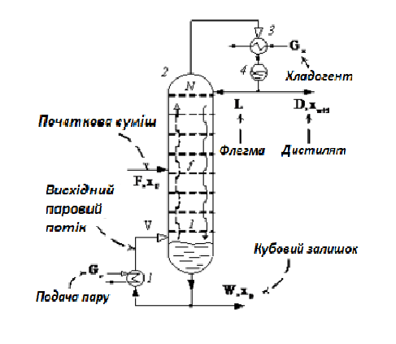
Рисунок 1.1 - Принципова технологічна схема ректифікаційної установки: 1 - кип'ятильник, 2 - колона ректифікації, 3 - дефлегматор, 4 - флегмова ємність

Якщо розглядати багатокомпонентну ректифікаційну колону як об’єкт управління[15] - їй притаманна значна інерційність у процесах, крім того при управлінні процесами у РК ми маємо багато пов’язаних між собою параметрів, котрі мають значну затримку в часі, що значно ускладнює моніторинг та керування установкою. Вище згадані особливості керуванням процесами у РК вимагають від нас побудови математичної моделі, адже порушення матеріального балансу при відборі фракції чи теплового режиму у колоні приведе до зміни складу фракції, а в наслідок чого і до зміни температур кипіння. Всі ці зміни значно вплинуть на готовий продукт. У класичних системах управління стабілізуючі параметри (тиск, рівень, температура) розглядаються як незалежні[9]. За умови невеликих збурень і коливань якості продукту, за достатньої кількості стабілізованих незалежних змінних. Якість стабілізації знижує значний вплив збурень системи – це добре простежується по складу кінцевого продукту.
Зміна балансів викликає зміни температури кипіння і складу на тарілках РК. Змінні, які пов’язані з матеріальним балансом неможливо якісно регулювати незалежно. Порушення та недотримання матеріального балансу змінює співвідношення витрат вихідних продуктів, а також їх якість, що призводить до економічних витрат.
Таким чином, для багатозв’язного керування РК доцільно використовувати параметрі, котрі безпосередньо пов’язані з матеріальним балансом. Відхилення цих параметрів необхідно розглядати як збурення, тому що вплив даних параметрів має вплив на матеріальний баланс має нелінійний характер[16].
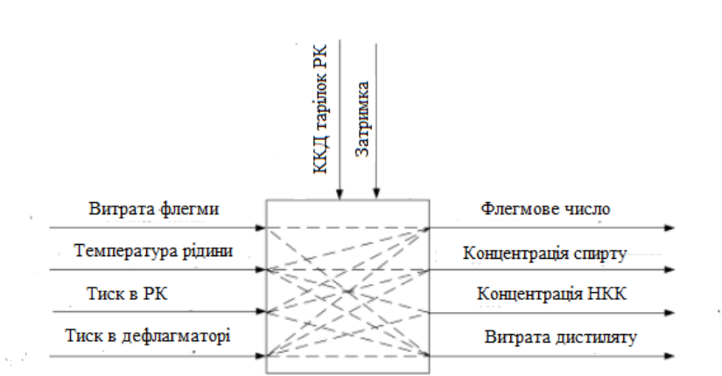
Рисунок 1.2-Параметрична структурна схема об’єкта управління
Розглянемо вплив констукцій тарілок. Конструкції тарілок впливають на наступні показники:
- Продуктивність
- Робочий діапазон потужності
- Ефективність та швидкість фракціонування
- Інтенсивність опору
Кількість тарілок що використовуються в РК може варіюватися від п’яти до десяти, залежно від цільової концентрації вихідного продукту.
Найбільш поширені та універсальні типи тарілок – це капсульні або круглі ковпачки. У кожного ковпачка є щілини чи трубки внизу для поступання пари, яка змішується з рідиною струйно. Струмені від сусідніх ковпачків утворюють завихрення, що значно підвищує ефективність масообміну і ККД тарілки.
Перевагою ковпачкових тарілок є можливість призупинення процесу перегонки та безпроблемне його поновлення. Флегма поділена на фракції при припиненні нагріву просто залишається на тарілках.
Протиточні тарілки можуть бути:
- Провальними гратчастими
- Провальними хвилеподібними дірчастими
Наспростішими тарілками є тарілки зі щілинами, через які пар потрапляє наверх, а надлишок рідини стікає вниз.
Дірчаста тарілка своєрідною (синусоїдальної) поверхнею пропускає обидві фази через круглі отвори, при цьому шар рідини закриває нерівності.
Провальні тарілки продуктивні, але працюють в дуже вузькому діапазоні потужності нагріву.
Ковпачки та полотно тарілок з S-образними елементами утворюють повторювані кластери. При цьому пар входить тільки з одного боку потоком тонких струменів. Такі тарілки досить ефективні, їх ККД становить 0,4-0,7

2 ПОСТАНОВКА ЗАДАЧІ АВТОМАТИЗАЦІЇ
Для нормального функціонування системи маємо постійно здійснювати регулювання наступних параметрів:
- Контроль якості продукту на виході
- Регулювання тиску колектору
- Регулювання тиску в дефлегматорах
- Регулювання витрати сирця
- Регулювання температури в нижній та верхній часті РК

Найголовніший параметр в РК – це концентрація вихідного продукту. На жаль його пряме регулювання неможливе і ми маємо його здійснювати за допомогою пов’язаних параметрів, змінюючи котрі ми можемо впливати на вихідну концентрацію. При стабільному тиску в РК і стабілізованих температурах кипіння рідин на тарілках ми можемо виявити залежність для непрямого регулювання концентрації.
Атмосферний тиск безпосередньо впливає на температуру кипіння, тут є чітка залежність чим більший тиск тим в більшу сторону відбувається зсув температури кипіння і навпаки.
Для того щоб уникнути можливих змін тиску в колоні дефлегматор в РК обов’язково зв’язують з атмосферою(в дефлегматорі виконується невеличкий отвір, чи відвід трубкою, котрий пов’язує об’єм дефлегматора та колони з об’ємом атмосфери).
Робочий тиск всередині РК має важливий вплив на весь процес, адже при значних коливання тиску та інертності РК процес ректифікації може бути нестабільний, що призведе до різкої зміни температур кипіння всіх фракцій. Наприклад при раптовому пониженні тиску масова продуктивність пара залишиться незмінною, а щільність спиртового пару спаде в наслідок чого збільшиться його швидкість, що стане наслідком захлинання насадки в РК.
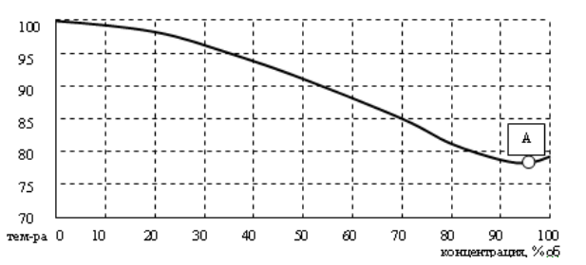
Рисунок 2.1 – Температура насиченого водно-спиртового пара
Рівновага фаз досягається тільки за наступних умов: рівність температур фаз, рівність парціальних тисків кожного елементу в рідкій та паровій фазах. Друга умова – це коли процес переходу через точку розділу фаз кожного елемента з рідкої фази в парову та назад завершено. Тому склад рідкої та парової фази будуть стабілізовані, а концентрації компонентів взятій в окремій фазі будуть однакові на кожній точці її об’єму.
Якщо певний об’єм налити певну кількість водно-спиртової суміші з концентрацією X, нагріти її до температури кипіння, то концентрація спирту в такій суміші буде Y. Якщо закрити цей об’єм і перемішати в ньому суміш – температура в цьому об’ємі буде однорідна, а пар та рідина будуть вважатися у врівноваженому стані з концетраціями Y та X[14].
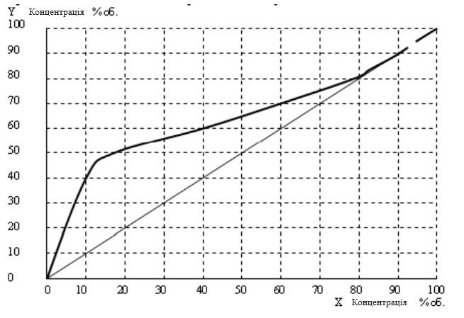
Рисунок 2.2 – Крива рівноваги фаз водно-спиртової суміші(за норм. Атм. Тиску)
Якщо звернути увагу на рисунок 2.2 – помічаємо діагональ, X = Y. Майже вся крива рівноваги знаходиться вище діагоналі X = Y, саме тому при випаровуванні водно-спиртової суміші отримуємо концентрацію вище ніж була його концентрація у початковій рідині. Виняток – це точка перетину кривої з X = Y, тому що це точка азеотропа. У цій точкі компоненти одночасно випаровується і конденсуються, досягається певний баланс.
Азеотропними сумішами називаються такі в який пар і суміш зрівноважені. Азеотропні суміші немає жодного сенсу переганяти, адже вищої концентрації досягнути не буде можливо.
Водно-спиртова суміш в точці азеотропа має назву – ректифікат. Саме точка азеотропа є кінцевою метою процесу ректифікації будь-якої суміші. Також у точці азеотропа буде найменша температура кипіння. Наприклад для етилового спирту за тиску 102кПа – це буде температура 78,15 градусів за цельсієм. Продуктивність РК визначають її технологічна потужність та флегмове число.
Для випаровування спирту-сирцю використовуються електричні нагрівачі. Керуючи електричною потужністю нагрівача відбувається регулювання витрати через колону, змінюється парове навантаження, масові потоки в колоні, рисунок 2.3. У кожної колони існує гранична потужність після якої колона захлинається. У кожної насадки є оптимальне парове навантаження при якому насадка має максимальну ефективність, паровій потужності насадки відповідає технологічна потужність. Концентрація спирту протягом усієї довжини колони змінюється, проте у верхній частині колони витрата пари майже постійна і залежить тільки від технологічної потужності W(Вт), за умови відсутності теплових втрат
$M= \frac{W}{r96\%}$ . (2.1)
де r96% = 920кДж/кг – теплота випаровування спирту-ректифікату.
Флегмове число є співвідношеням кількості флегми, яку повертають в колону R для зрошення насадок, до кількості дистиляту E, котрий відбирається
$f= \frac{R}{E}$. (2.2)
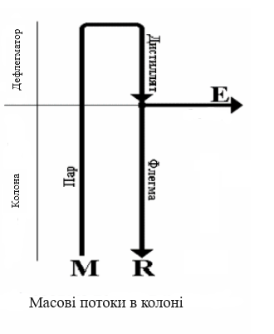
Рисунок 2.3 – Схема матеріальних потоків для РК
Відповідно за відсутності відбору (E = 0) весь дистилят повертається назад в колону (R = M). Тоді флегмове число колони ($f=∞$). Такий режим роботи колони називається «робота на себе».
Якщо відбір повністю відкритий тоді (E = M, R = 0), повернення флегми не відбувається, флегмове число колони у такому випадку ($f=0$), в такому випадку процеси обміну між рідиною та паром припиняються, тому що тарілки стають сухими. В такому випадку:
$M=E*\left(f+1\right), кг/с$ (2.3)
$E=M/\left(f+1\right), кг/с$ (2.4)
Флегмове число залежить безпосередньо від висоти ректифікаційної частини колони. З двох залежностей (2.3) та (2.4) маємо рівняння для розрахунку технологічної необхідної технологічної потужності W для ректифікації спирту із заданою продуктивністю:
$W=r96\%*E*\left(f+1\right), кВт$ (2.5)
Якщо враховувати густину спирту ρ і об’ємну продуктивність P(л/год):
$W =r96\%*P* ρ*\left(f+1\right)/3600$ = $920*P*0.8*\left(f+1\right)/3600$ =
= $0.2044*P*\left(f+1\right), кВт$ (2.6)
Питома витрата електроенергії на кожен літр спирту Q залежатиме лише від величини флегмового числа.
$Q=0,2044\left(f+1\right), кВт*\frac{год}{л}$ ,(2.7)
$Q=0.25\left(f+1\right), кВт*\frac{год}{л}$ . (2.8)
Тут (2.8) – з врахуванням технологічного запасу.
Теплові витрати в кубі і колоні можна зменшити, якщо виконати їх теплоізоляцію. Величина обернена питомим витратам – це продуктивність, означає скільки літрів на годину дасть 1кВт потужності.
При граничних показниках ФЧ вихідна суміш погіршується, продуктивність РК зменшується, тому в процесі ректифікація необхідно постійно виконувати автоматичну стабілізацію ФЧ.

3 МАТЕМАТИЧНА МОДЕЛЬ ПРОЦЕСУ РЕКТИФІКАЦІЇ
В [3] наведені передатні функції каналів регулювання. Як приклад створення створення складного регулятора процесу ректифікації розглянемо [6], де наведено побудову багатовимірного об'єкта та запропоновано підхід для ефективного його втілення. Проводиться дослідження стійких робочих режимів багатовимірних об'єктів з виникненням затримок.
Розглянуто різні типи управління системами при наявності збурень та фактори, що сприяють поліпшенню показників шляхом зменшення впливу зовнішніх чинників на систему [1].У процесі побудови математичної моделі використовується підхід на основі матеріального, масового і теплового балансів.
Конфігурація ректифікаційної колони представлена на рисунку 3.1, де РК може містити різну кількість тарілок, відбору парової та рідкої фази з тарілок та живлення. Також передбачено обігрів водяною парою типу закритого кип'ятильника та обігрів гострою парою, а також комбінований тип обігріву. Перша тарілка (з порядковим номером 1) позначає кип'ятильник разом з кубом. Дефлегматор може бути частковим, що означає часткову конденсацію парів, або повним, коли конденсація парів відбувається у конденсаторі, а не в дефлегматорі.
Позначення для довільної тарілки колони наведені на рисунку 3.2. Для побудови математичного опису застосовується рівняння матеріального та теплового балансу, а також умови паро-рідинної рівноваги на кожній тарілці. Незалежними змінними є молярні потоки в рідкій фазі (lni) і паровій фазі (Vni), а також температура на кожній тарілці колони (tn).
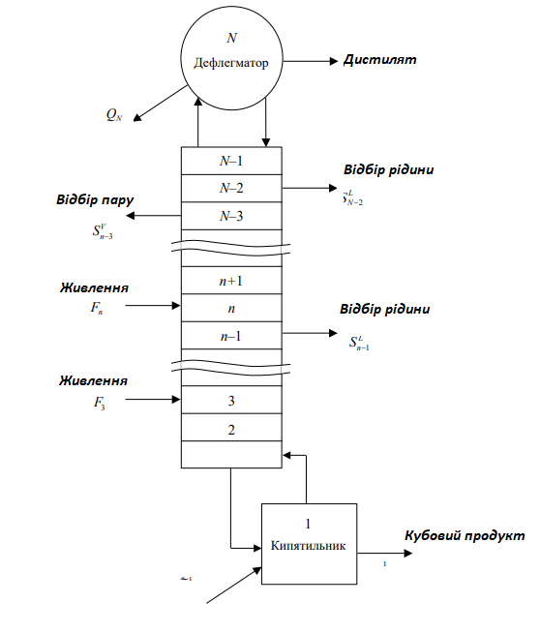
Рисунок 3.1 – Схема РК

Вигляд рівняння матеріального балансу на кожній з внутрішніх тарілок n для кожного компонента:
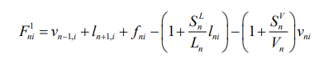, (3.1)
$$Fni​ - функція нев’язки на n-й тарілці матеріального балансу$$
$$nil​ і niv​ - відповідно рідинні і парові потоки компонентів i на тарілці n,$$
$$після бокових відборів$$
S^{V}_{n} - відбір суміші загальний з n-ї тарілки в паровій фазі
S^{L}_{n} - загальний відбір сумішей в рідкій фазі з n-ї тарілки.
f_{n}^{i} - потік живлення i-го компонента на n-ю тарілку​

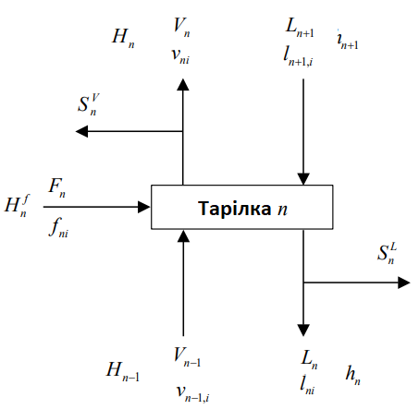
Рисунок 3.2 – Вхідні/вихідні потоки на тарілці

Рівняння для 1-ї (куба) і N-го (дефлегматора) тарілок має різницю від
наведеного[10], тому що відповідно відсутній вхідна пара з попередньої тарілки і вхід пара з наступної тарілки:
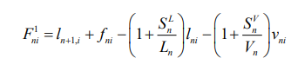, (3.2)
для n = 1,
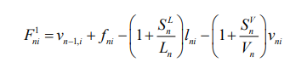, (3.3)
для n = N.
Рівняння теплового балансу суміші на кожній внутрішній тарілці n мають вигляд:
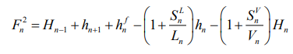 (3.4)
для n = 2, … , N-1,
де h – потік загальний ентальпії на тарілці в рідкій фазі; H - потік ентальпії
загальний на тарілці в паровій фазі.
Для першої та останньої тарілок рівняння теплового балансу. Для першої тарілки з урахуванням подачі теплоти рівняння теплового балансу має вигляд[13]:
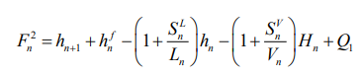, (3.5)
для n = 1.
Для N-й тарілки з урахуванням відводу теплоти рівняння теплового балансу має вигляд:
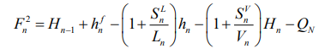, (3.6)
Число рівнянь теплового балансу дорівнює N. Рівняння, що описують умови рівноваги, для кожного компонента i:
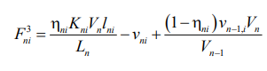, (3.7)
для n = 2, … , N,
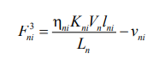
для n =1. (3.8)
Ректифікаційна колона буде описуватися наступними рівняннями: -рівння динаміки низу колони по цільовому компоненту[12]
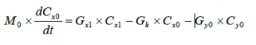, (3.9)
-рівння динаміки на n-тарілці колони по цільовому компоненту,
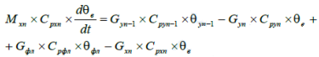 , (3.10)
-рівнняння динаміки верху колони по цільовому компоненту,
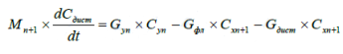, (3.11)
З урахуванням даних параметрів запропоновано рівнння динаміки зміни флегмового числа колони
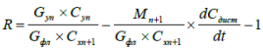. (3.12)
Аналітичну модель динаміки тепло- і масообмінного процесу в колоні можна уявити ланцюжком аперіодичних ланок з різними коефіцієнтами. На рисунку 3.3 представлена структурна схема аналітичної моделі динаміки тепло- і масообмінного процесу ректифікаційної колони

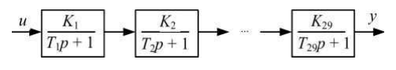
Рисунок 3.3 – Структурна схема аналітичної моделі

На рисунку 3.4 приведені перехідні характеристики, отримані в результаті подачі на вхід аналітичної моделі динаміки тепло- і масообмінного процесу одиничного ступеневої сигналу (для трьох режимів продуктивності ректифікаційної колони).

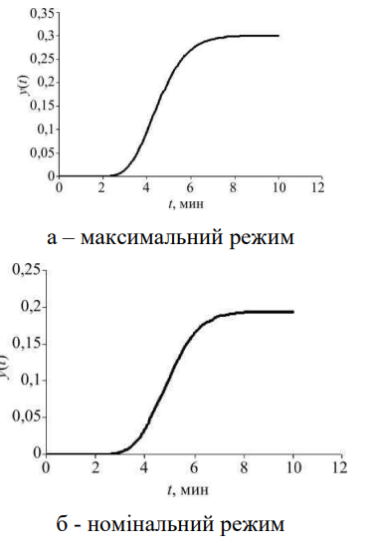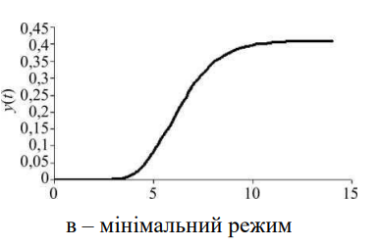
Рисунок 3.4 – Перехідні характеристики при подачі одиничного сигналу
Оскільки розмірність аналітичних динамічних моделей тепло- і масообміну процесу ректифікації відповідає кількості тарілок в колонах, а їх кілька десятків, то необхідно провести їх редукування. Дані аналітичні моделі можна редукувати моделями аперіодичної ланки другого порядку і ланки запізнювання. Аперіодична ланка другого порядку і ланка запізнення можна описати диференціальним рівнянням другого порядку з запізненням[17].
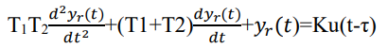. (3.13)
Передаточна функція буде мати вигляд:
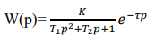. (3.14)
Значення К їх визначаються по перехідним характеристикам для кожної колони і режиму продуктивності.
Для отримання Т1 та Т2, при яких F є мінімальної, застосовуються
необхідні умови мінімуму:
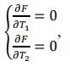 (3.15)
Запишемо ПФ для трьох режимів роботи колони при максимальному режимі роботи
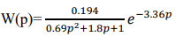 , (3.16)
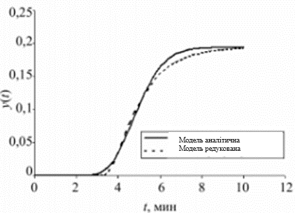
Рисунок 3.6- Перехідна характеристика при максимальному режимі
При номінальному режимі

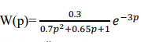 , (3.17)

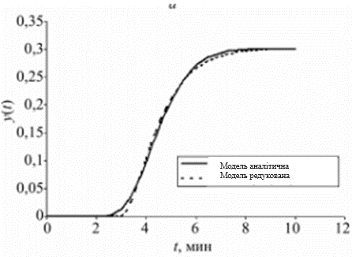

Рисунок 3.7- Перехідна характеристика при номінальному режимі

При мінімальному режимі роботи
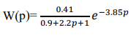 , (3.18)

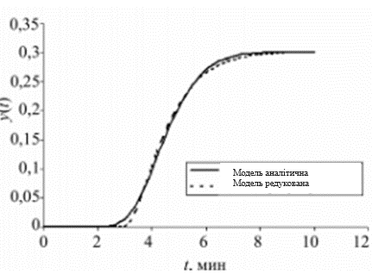
Рисунок 3.8- Перехідна характеристика при мінімальному режимі

Задача даної апроксимації полягає в тому що система яка складається з великої кількості тарілок , вдалося апроксимувати за допомогою динамічної ланки другого порядку з запізненням. Аналіз даних передаточних функцій показав, що для різних режимів роботи колони , будуть різні коефіцієнти передачі. Тобто це дозволяє розглянути складну систему в простому варіанті при обраному режимі роботи.

4 СИНТЕЗ СИСТЕМИ КЕРУВАННЯ РЕКТИФІКАЦІЙНОЮ КОЛОНОЮ

Синтез системи керування – це визначення і реалізація бажаних динамічних характеристик систем автоматичного керування.
Технічні характеристики створеної ректифікаційної колони:
-продуктивність по ректифікату, л / год 0.2-0.5
-споживана потужність, кВт 1.5-2.5
-діаметр царг колонного апарату, мм 35
-висота насадок, мм 1500
-обсяг кубової ємності, м3 0,025
Оскільки у вище згаданій РК замість класичних тарілок використані губки з нержавіючої сталі, підведення пару відбувається безпосередньо з об’єму куба, до неї тяжко застосувати звичайні математичні моделі теоретичних тарілок.
Метою створення власної РК колони було отримання реального об’єкту керування, котрий був економічно вигідний, та давав максимальну користь, а також надавав можливість автоматизувати об’єкт керування не тільки теоретично, але й на практиці, що вимагає значно детальнішої уваги до процесів та їх перебігу у РК.
У створеній РК передбачено регулювання наступних параметрів:
- Температура пару
- Продуктивність холодильника
- Тиск у колоні
- Флегмове число
Опираючись на температуру кипіння етилового спирту за конкретного тиску можна здійснювати регулювання за допомогою PI регуляторів, котрі будуть утримувати таргетовану температуру пари, температуру холодильника та ефективне ФЧ.
PI – регулятор було обрано з наступних міркувань:
- статична похибка регулювання буде дорівнювати нулю;
- достатньо простий в налаштуванні, залежить від коефіцієнту підсилення та сталої інтегрування, що забезпечує керування з мінімально можливою середньоквадратичною похибкою регулювання;
- мала чутливість до шумів в каналі вимірювання, на відміну від ПІД регулятора;
- при можливій появі значного запізнювання, різниці в якості керування між ПІД і ПІ регулятором не виникне.

Передатна функція аналогового ПІ-регулятора визначається по формулі:
$W = K(1+\frac{1}{Ti+p})$. (4.1)
Оскільки РК виконана не зовсім у класичному вигляді, налаштування коефіцієнтів регуляторів доцільно здійснювати графоаналітичним методом.
Оптимальний вибір алгоритму функціонування регулятора виконується по характеристиці моделі[6], без її попередньої апроксимації. В той самий час вказані характеристики отримуються експериментально і бувають задані у вигляді таблиць та графіків, а аналітичний вираз залишається невідомим.

Нижче розглядається можливий спосіб розрахунку оптимальних параметрів настройки регулятора безпосередньо по графікам частотної характеристики об’єкта і спектра потужності збурень. В результаті необхідності даний принцип може бути запрограмований на обчислювальній техніці. Процес розрахунку розділений на два етапи.

На першому етапі в просторі варійованих параметрів обирається область, в якій замкнута система регулювання буде володіти запасом стійкості не нижче заданої.
На другому етапі знаходиться точка, що відповідає мінімуму похибки регулювання.

- На графіку Re(w)jI(w) будується коло, яке слугує «обмеженням». Якщо АФХ системи з регулятором буде лише дотикатись до нього, це значить що система має достатній запас стійкості. Типовий показник коливності
М = 1.3 – 2.0. Радіус r0=M/(M^2-1).

- Будується АФХ об’єкта з регулятором таким чином, щоб графік дотикався до контуру М-кола. За незмінного k коефіцієнту підсилення змінюємо інтегральну складову Ti, добиваючись вищезазначеної умови. Даний алгоритм виконується для отримання масиву даних.

- На базі отриманих значень будується графік k(k0), де k0=k/Ti

- Діапазон від точки максимуму до 5 відсоткового зсуву вправо вважається за оптимальній коефіцієнти настройки ПІ регулятора методом М-кола.

Величину М оберемо за 1.3, керуючись тим міркуваннями що даний коефіцієнт задовольняє умови завдання на магістерську дисертацію(допускаються коливальні відхилення на регулювання до 30%).

На рисунку 4.1 подано графік залежності k від k0, за допомогою якого можна отримати оптимальне значення коефіцієнтів регулятора.
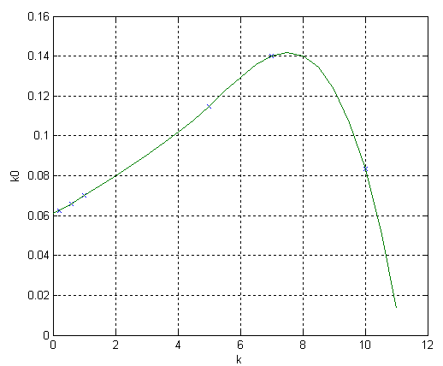
Рисунок 4.1 – наближення даних слайдами
З 4.2 видно, що оптимальним значенням налаштування ПІ-регулятора буде K=7, а Ті=50.
Перевіримо отримані значення налаштування ПІ-регулятора. Для цього побудуємо перехідну характеристику замкненої системи з ПІ-регулятором на рисунку 4.2
Передатна функція замкненої системи буде мати вигляд (4.1):

$Wzs(p)=\frac{W1\left(p\right)*Wpi(p)}{1+W1\left(p\right)*Wpi(p)}$ , (4.2)
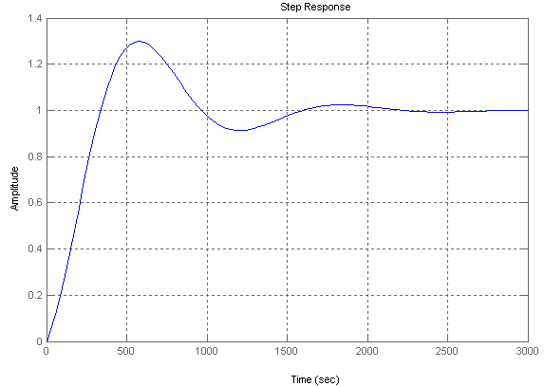

Рисунок 4.2 – Перехідна характеристика замкненої системи з ПІ регулятором
Отриманий перехідний процес має наступні показники якості:

Період коливань Tk = 1150 сек.
Перерегулювання σ = 30 %.
Ступінь затухання ψ= 14 %.

Рисунок 4.3 - АЧХ замкненої системи

Розрахунок параметрів настройки регулятора Даліна

При розрахунку передатної функції Даліна задаємося виглядом перехідного процеса в замкненій системі як аперіодичною ланкою 1-го порядку. Практично треба задатися сталою часу замкненої системи Tз.

Рисунок 4.4 – Бажана перехідна характеристика замкненої
системи при Tз= 1000

Передатна функція замкненої системи з регулятором

. (4.3)

Рисунок 4.5 -Перехідний процес в замкненій системі із регулятором Даліна

Перерахунок параметрів настройки регулятора Даліна у параметри настройки ПІД-регулятора
, (4.4)
, (4.5)

. (4.6)

Передатна функція ПІД-регулятора у вигляді z-перетворення[5]
(4.7)

Рисунок 4.6 - Перехідний процес у замкненій системі із ПІД-регулятором

Дослідимо вплив періоду дискретизації на якість перехідних процесів в системі із ПІ-регулятором

Рисунок 4.7 - Перехідний процес в замкненій системі із ПІ-регулятором при Т=700
Час регулювання treg=4900
Час зростання перехідного процесу tzrost=2100
Час досягнення першого максимуму tmax1=3500
Величина перерегулювання 26.2%
Період коливань Tk=3500
- Перерегулювання
(4.8)
%

- Частота коливань

5 СТВОРЕННЯ ФІЗИЧНОЇ МОДЕЛІ ОБ’ЄКТА ТА СИСТЕМИ КЕРУВАННЯ
Головною ідеєю створення та автоматизації власної установки для ректифікації був виклик власним професійним та технічним навичкам. Саме такі об'ємні завдання та виклики загартовують та формують спеціаліста, дозволяють самостверджуватися, робити помилки, виправляти їх та розвиватися у своїй професійній діяльності.
Широкий спектр застосування та універсальність розробленої установки надихають що до нових звершень та розвитку у сфері автоматизації процесів управління технологічними установками.
Побудована ректифікаційна колона не просто є макетом, чи моделлю, а є повноцінним робочим пристроєм у котрому можливо проводити процеси ректифікації не тільки спиртів, а й будь-які інші суміші, котрі мені буде необхідно розділити на фракції(за винятком тих речовин, котрі можуть вступати в безпосередню реакцію з матеріалами ректифікаційної колони чи її окремими частинами).
Важливим аспектом моєї роботи була автоматизації процесу ректифікації, адже саме застосування автоматичних систем регулювання та моніторингу технологічних процесів дозволяє досягнути максимальної якості. Саме створення системи АСУ для РК дозволить зробити застосування моєї РК більш широким та універсальним. Створена АСУ дозволяє реалізовувати автоматичну підтримку температури пари, дефлегматора. Також АСУ дозволяє автоматично в процесі роботи виконувати підстройку ФЧ. Великі можливості що до розширення функціоналу, гнучкість - головні переваги самостійно створеної системи.

Створена АСУ не тільки автоматизує дотримання встановлених параметрів роботи установки, а й виконує її попередню діагностику, калібровку, моніторинг. Дозволяє чітко встановити порядок дій, що до аварійних ситуацій, наприклад: відсутність сигналу температури з термодатчиків, нестабільність тиску, нестабільність продуктивності насосу охолодження, обмежена пропускна здатність магістралі холодильника, неможливість досягнення заданої величини регулювання, відсутність пароутворення, несправності сервопривода крану відбору, несправність підігрівача.
На кожну з помилок системи можливо встановити передналаштування реакцій. Передналаштування передбачають не лише одиничну реакцію на помилку в системі, а відповідність помилки - дії, котрі розподілені та виконуються за попередньо встановленою системою пріоритетів.
Наприклад:
Помилка:обмежена пропускна здатність магістралі холодильника –
пріоритет 3
Дія: Продовжувати до пов'язаної помилки з вищим пріоритетом(це може бути помилка перевищення цільової температури в дефлегматорі)
або
Призупинити
Помилка: Несправність сервопривода, невідповідність положення
Дія: Продовжити до відсутності пароутворення
або
Провести швидкий тест, спроба перезапуску
або
Призупинити

Помилка: Неможливо досягнути заданої величини регулювання
Дія: Продовжувати до пароутворення
або
Запустити тест споживання струму
або
Зупинити
Вагоме значення має також спосіб взаємодії з АСУ, так зване програмне забезпечення оператора АСУ, яке у зручному та лаконічному вигляді дозволить налаштувати систему, спостерігати за нею, вводити в експлуатацію, калібрувати, приймати рішення(це скоріше виняток у ситуаціях, які були попередньо визначені - як ті, що потребують підтвердження від оператора).
Формулювання основних ідей та функціоналу це лише попередній етап втілення, особливої уваги вимагає стадія проектування систем. Необхідно врахувати багато аспектів: можливі робочі діапазони, протоколи, інтерфейси комунікації, стійкість до відмов. Вибір правильної компонентної бази для втілення задуманого є гарантом стабільності системи. Навантажені елементи системи вимагають чіткого підбору та розрахунку аналогових компонентів схеми та режимів їх роботи, врахування перехідних процесів та їх впливів на оточуючі компоненти. Відповідально потрібно ставитися і до проектування конструктивних параметрів самої ректифікаційної установки аби вони чітко задовольняли встановлені вимоги що до пропускної здатності, запасу нагрівача, запасу по потужності дефлегматора, залишити конструктивний запас по динамічному діапазону регулювання флегмового числа, оскільки будь-який конструктив має свої особливості, а початково поставлені вимоги що до продуктивності можуть колись бути недостатніми, якщо завчасно про це не подумати і не залишити собі технологічного запасу "про всякий випадок".
В процесі проектування важливо також враховувати досвід наявних на ринку виробників подібних установок, порівнювати конструктивні рішення, визначати їх переваги та недоліки, виконуючи такі спостереження можна уникнути помилок, та взяти собі всі найкращі варіанти реалізації окремих деталей. У процесі проектування програмного забезпечення оператора важливо приділити увагу та час не тільки на реалізацію зручного та зрозумілого інтерфейсу[2], але й зі сторони програмного забезпечення можливості масштабування, сучасне програмне забезпечення має бути модульним, швидко та легко мігрувати між платформами, за потреби реалізовувати прозорі API[8] для зручної взаємодії з іншими застосунками та службами.
Діяльність інженера-програміста у сучасному світі передбачає використання різноманітних САПР[11], котрі дозволяють грамотно проектувати, та реалізовувати системи у максимально короткі терміни, у цій роботі було використано такі САПР та системи симуляції як SOLIDWORK, PROTEUS ISIS[4], ALTIUM DESIGNER, MATLAB.
Важливо пам'ятати, що математичні моделі не завжди відповідають реальності, в кращому випадку вони будуть сильно наближені до реальності, тому в будь-якому випадку варто залишити у реалізаціях програмного керування, регуляторах можливість внесення корекцій, підлаштувань, калібрування. Теорія та практика найкращі у поєднанні.
У цьому розділі буде розглянуто більшість аспектів проектування та розробки моєї установки та АСУ з комплексом програмного забезпечення для неї.

5.1 Проектування ректифікаційної колони
Проектування ректифікаційної колони починалося з постановки технічної задачі. На меті стояло отримати повноцінну РК, котра за мінімальних економічних затрат, забезпечить продуктивність близько 0.5л ректифікату за годину. Дослідивши аналогічні ректифікаційні установки, котрі відповідають очікувані продуктивності простежуються наступні конструктивні параметри. Діаметри варіюються переважно від 28 до 52мм, при висотах колон 1.5м-1м відповідно. Я обрав діаметр 35мм з висотою царги 1.5м, що теоретично давало б стабільну продуктивність близько 0.5л/год. В якості тарілок було обрано губки з нержавіючої сталі, тому що вони не вступають в реакцію зі спиртовими парами, стійкі та мають достатню площу поверхні на одиницю об'єму, що займають в колоні.
Попереднє проектування РК відбувалося у САПР SolidWorks. Кожну деталь РК було промодельовано та в результаті скомпоновано у збірці.
В результаті моделювання рисунок 5.1 - з'ясувалося, що для побудови установки потрібний такий перелік матеріалів:
- -Труба мідна d=35мм, l=1.5м
- -Труба мідна d=35мм, l=0.5м
- -Трубка мідна d=6.35мм l=5м
- -Трубка мідна d=8мм l=1м
- -Заглушка мідна d=35мм ВП
- -Трійник мідний ВП-ВП d=35мм
- -Відвід мідний ВП-ВП ALPHA = 90deg, d= 35мм
- -Відвід мідний ВП-ВП ALPHA = 100deg,d= 35мм
- -Муфта мідна d=35мм, l=50мм
- -Муфта мідна d=35мм, l=90мм
- -Фітинг мідний ВП-ВП 35-18мм
- -Труба мідна d=18мм, l=1м
- -Муфта мідна d=18мм, l=40мм
- -Трубне з'єднання d=35мм G11/4 ВР
- -Трубне з'єднання d=35мм G11/4 ЗР
- -Кран гольчатий ВР 1/2 - ВР 1/2
- -Трубне з'єднання d=18мм 1/2 ЗР

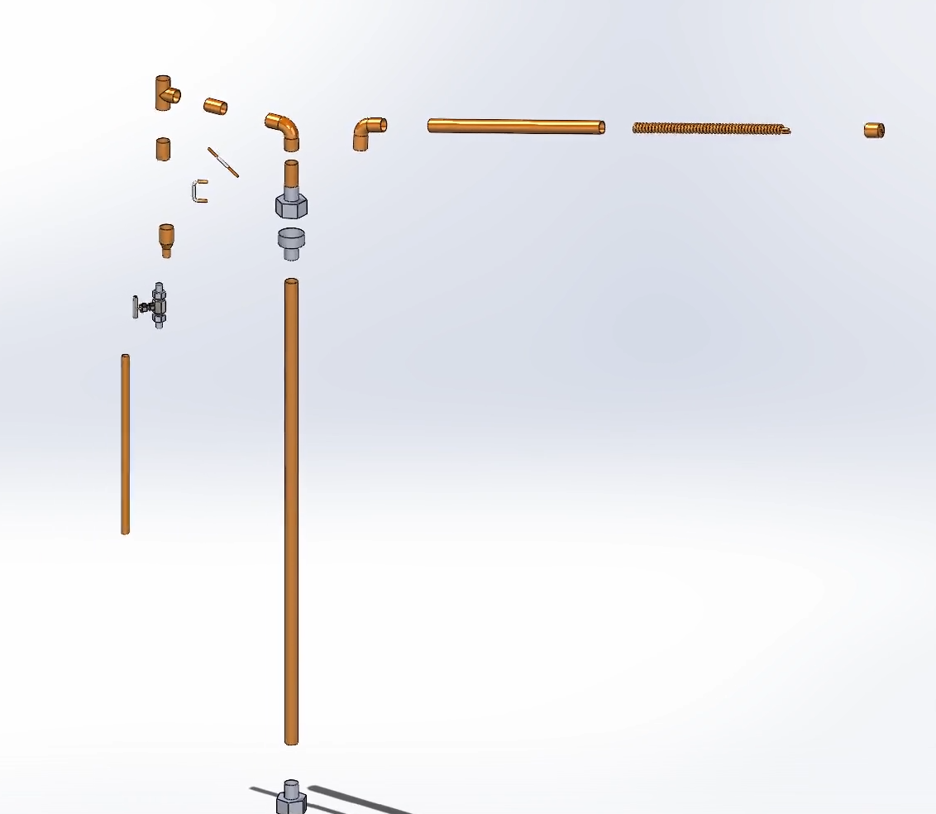
Рисунок 5.1 - Розібрана модель РК

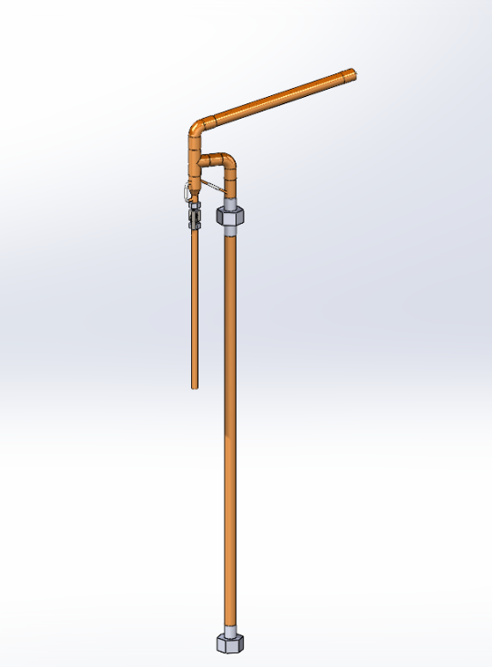
Рисунок 5.2 - Модель РК в САПР SolidWorks
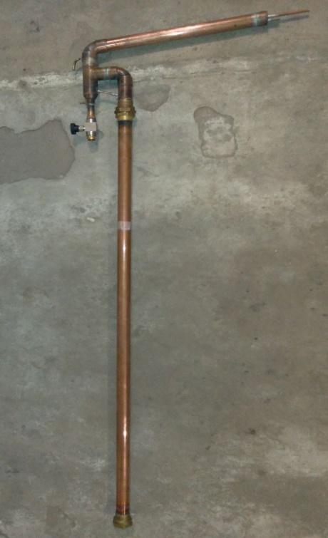
Рисунок 5.3 - РК змонтована згідно розробленого проекту
Царга довжиною 1.5м має монтуватися до куба з нагрівачем на різьбове з'єднання G11/4, відповідно до царги монтується на різьбове з'єднання G11/4 муфта довжиною 90мм, до котрої припаяний відвід мідний ВП-ВП 90deg.В свою чергу мідний відвід з'єднаний через муфту довжиною 50мм з трійником, який через муфти 50мм організовує подачу пари до дефлегматора, та забір дистиляту з дефлегматора у відбірне плече РК, де за допомогою мідного фітинга 35мм-18мм організовується перехід до гольчатого крану, котрий регулює відбір, а разом з ним і флегмове число РК[8]. Між плечем відбору і царгою реалізовано з'єднання трубкою 6.35мм для повернення флегми в колону, причому отвір для повернення флегми зі сторони плеча відбору знаходиться вище відносно отвору царги, щоб забезпечити певний залишок флегми у плечі відбору і зробити можливим одночасне повернення флегми до колони. На рівні отвору відведення флегми зроблений отвір відводу гідрорівня в плечі колони, і на 54мм нижче інший отвір для з'єднання гідрорівня з нижньою частиною плеча відбору. В трубу довжиною 0.5м(корпус дефлегматора), котра з'єднується з верхнью частиною трійника змонтовано спіральний мідний холодильник на рисунку 5.6, котрий намотаний на 16мм оправу, діаметр трубки холодильника 6.35мм, кількість витків 46. Відводи холодильника виведені через отвори в мідній заглушці корпусу холодильника для подачі холодної води та забору гарячої води з холодильника відповідно. У якості куба може бути застосовано будь-яку ємність, котра не буде реагувати зі спиртовим розчином чи спиртом-сирцем і одночасно є герметичною та дозволяє безпечно встановити підігрівач.

5.2 Монтаж моделі ректифікаційної колони

Після замовлення усіх матеріалів рисунок 5.4 для конструювання та інструменту я перейшов до складання установки за проектом. Монтажні роботи передбачали різку мідних труб, попередню обробку та обезжирення місць для запаювання елементів, свердління додаткових технологічних отворів для датчиків АСУ. В якості матеріалів для пайки було обрано паяльну пасту для міді з вмістом срібла та спеціальними присадками, а також олово з вмістом срібла марки №3. Оскільки монтаж металічних трубних з'єднань методом пайки передбачає рівномірний та потужний підігрів робочих поверхонь я придбав портативний газовий пальник, котрим користувався в процесі монтажу установки.
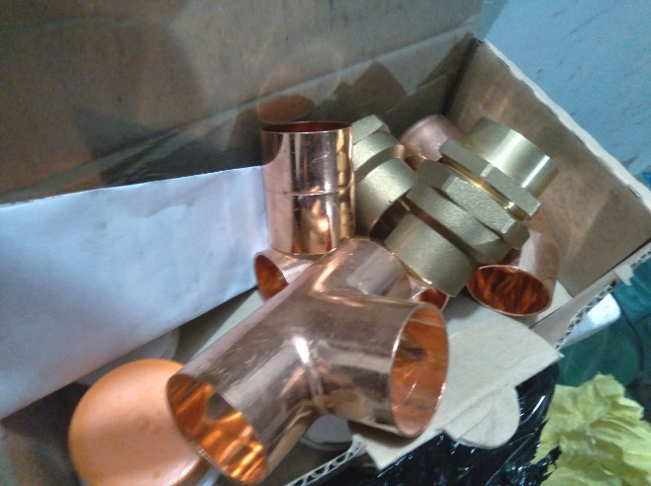
Рисунок 5.4 - Трійник, трубні з’єднання, відводи, муфти
Оскільки труба діаметром 35мм прийшла довжиною 2м її було поділено на частини 1.5м та 0.5м(для корпусу дефлегматора) відповідно. На кінці труби довжиною 1.5м було запаяно трубні з'єднання G11/4 ВР та G11/4 ЗР. Перед пайкою слід обробити поверхні шліфувальним папером зернистістю R120 та обезжирити антисиліконовою рідиною, після чого нанести тонким шаром паяльну пасту рівномірно по всій поверхні з'єднання та виконати посадку елементів за своїми місцями. Наступним кроком я рівномірно прогрів робочі поверхні допоки паяльна паста не перетворилася на металічну рідину і її надлишки не виступили за з'єднання елементів. Коли надлишки розплавленої пасти з'явилися за з'єднанням необхідно зменшити подачу газу до пальника, щоб лише підтримувати температуру на з'єднанні, а далі заповнити можливі пустоти з'єднання прутком припою, допоки у нижній частині з'єднання не з'явиться маленька капля припою. Після вище вказаних маніпуляцій з'єднання можна вважати завершеним, потрібно дати час деталям охолонути самостійно. Коли деталь охолоне на відстані 0.9м від нижньої частини царги потрібно просвердлити отвір діаметром 8мм для подальшого монтажу термодатчика нижньої частини колони.
Аналогічним методом необхідно виконати монтаж з'єднання G11/4 ЗР до перехідної муфти довжиною 90мм, після монтажу різьбового з'єднання треба просвердлити в муфті отвір діаметром 6.35мм, котрий у подальшому буде використаний, щоб інсталювати трубку повернення флегми до колони.
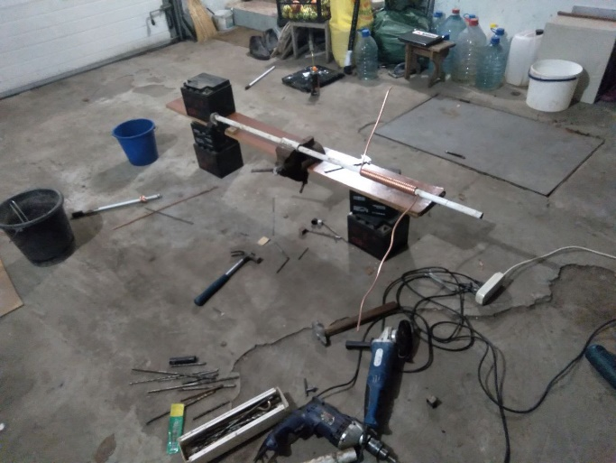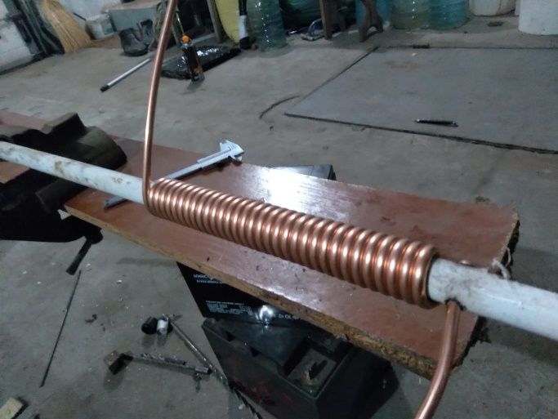
Рисунок 5.5 - Процес намотки холодильника
Наступним кроком була намотка холодильника рисунок 5.4. Для того щоб намотати холодильник довелося побудувати спеціальну установку із затискачами та втулками у котрі вставлялася металічна труба(вісь) для намотування. При перших спробах надати трубці спіральної форми вона відразу почала загинатися та заломуватися, що було неприпустимо. Було прийнято рішення рівномірно розмотати трубку та заповнити її просіяним піском, після чого виконати завальцювання її кінців. Вище згадана маніпуляція дала свої плоди, задавши перші кілька витків на вісі намотування - процес значно полегшився. Так було намотано 46 витків. Після намотування холодильнику серйозною проблемою виявилося зняти його з труби, на котру він мотався. Щоб зняти холодильник з труби довелося затулити трубу, на яку намотував холодильник, з одного кінця, а з іншого кінця заповнити її холодною водою, після чого я рівномірно прогрівав поверхню всього холодильника пальником, в наслідок нагрівання холодильник розширився, а труба для намотування додатково відводила частину отриманого тепла у воду залиту в неї. Після таких маніпуляцій використав теплоізольовані рукавиці(краги) і зі значно меншими зусиллями зняв холодильник з вісі. Щоб збільшити ефективну площу поглинання тепла холодильника вирізав металічний клин товщиною 3мм, котрий прогнав через кожен виток холодильника. Цією дією я задав крок між витками холодильника.
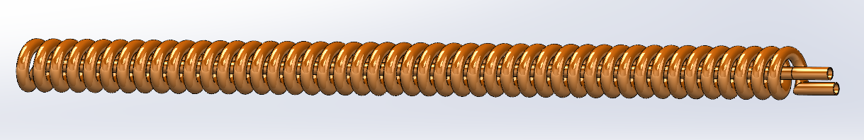
Рисунок 5.6 - Модель холодильника SolidWorks
Далі необхідно перевірити герметичність холодильника. Розвальцьовуємо відводи холодильника, звільняємо його від піску зжатим повітрям через пістолет компресора, підключаємо до одного з відводів силіконову трубку внутрішнім діаметром 6.35мм, занюрюємо холодильник у ємність з водою, далі подаємо до трубки зжате повітря з компресора і перевіряємо можливі витоки. Якщо бульбашок повітря у ємності не спостерігається під час перевірки - холодильник герметичний і готовий до застосування. Черговим кроком було припаювання відводів холодильника через перехідні муфти 8мм, рисунок 5.7.
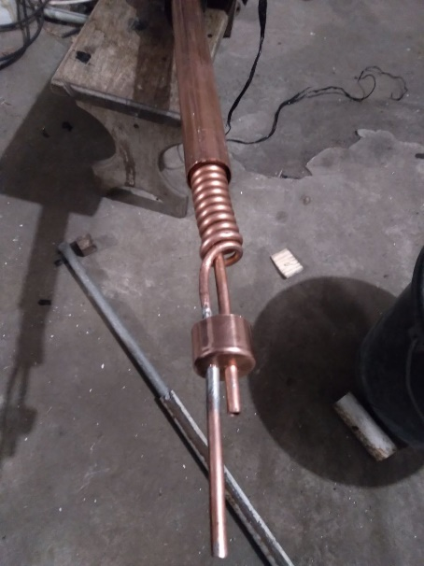
Рисунок 5.7 - Монтаж заглушки дефлегматора на холодильник, примірка холодильника в корпус дефлегматора
Щоб зібрати дефлегматор необхідно помістити холодильник в трубу діаметром 35мм та довжиною 0.5 метра, рисунок 5.8, завчасно просвердлити у заглушці отвори для відводів холодильника та отвір для з'єднання РК з атмосферою. Відводи холодильника просовуються крізь відповідні отвори заглушки дефлегматора, після чого холодильник готовий до монтажу в корпус. Шліфуємо місця пайки заглушки та корпусу, обезжирюємо, наносимо пасту і паяємо.
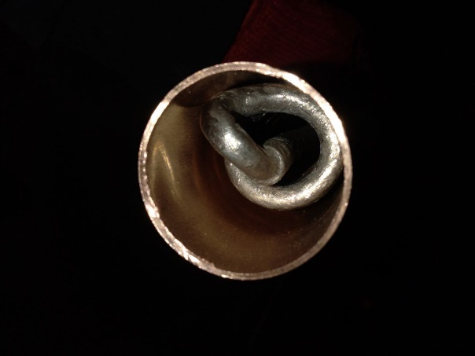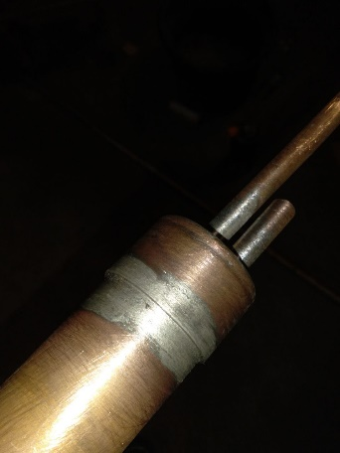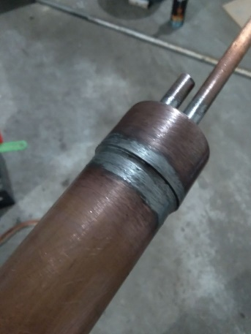
Рисунок 5.8 - Змонтований холодильник
Перед монтажем відводу 35мм ВП 90deg необхідно завчасно просвердлити отвір на куті діаметром 8мм для монтажу термодатчика верхньої частини колони та датчика тиску в колоні. В момент виконання отвору необхідно зафіксувати у відводі муфту 50мм, оскільки отвір буде наскрізний і має бути виконаний і в муфті і в відводі.
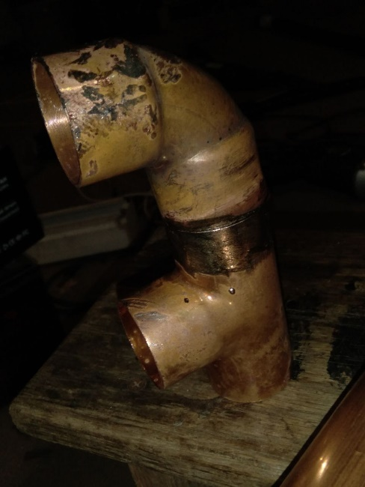
Рисунок 5.9 - Монтаж трійника
До відводу 35мм ВП-ВП монтується трійник 35мм ВП-ВП. При монтажі трійника через перехідні муфти довжиною 50мм, його вісь має бути чітко паралельна до вісі царги. До верхньої частини трійника через перехідну муфту монтуємо відвід 35мм ВП-ВП 100deg до котрого потім здійснюємо пайку холодильника.
Перед монтажем плеча відбору РК необхідно виконати отвори діаметром 6.35мм для трубки повернення флегми до колони та гідрорівня. Важливо перед виконанням отвору у мідному фітингу 35мм-18мм ВП-ВП вставити перехідну муфту, оскільки отвір буде наскрізний(буде і в муфті і в фітингу). В якості трубки повернення флегми відрізається трубка діаметром 6.35мм та довжиною 112мм. Для гідрорівня використана аналогічна трубка їй необхідно надати П-подібну форму, відстань між центрами отворів зігнутої трубки має бути 54мм.
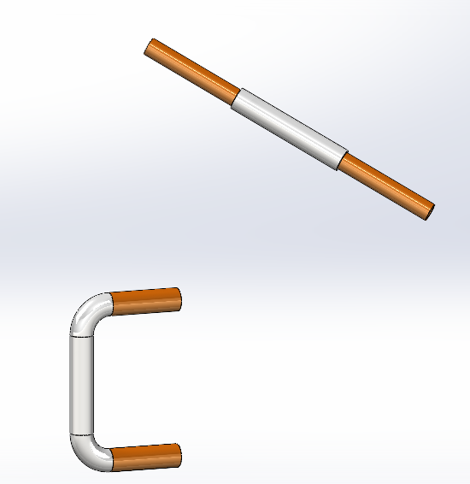
Рисунок 5.10 - Модель трубки повернення флегми та трубки гідрорівня
Монтаж фітингу ВП-ВП 35-18мм відбувається одночасно з трубкою повернення флегми, інакше трубку повернення флегми буде неможливо інсталювати.
Після монтажу трубки гідрорівня, для можливості спостереження за гідрорівнем необхідно відрізати центральну частину трубки на рівній відстані від відводів, довжина відрізаної частини має бути 35мм, заміщаємо відрізану металічну частину прозорою силіконовою трубкою з аналогічним діаметром.

Після монтажу трубки повернення флегми рисунок 5.11 треба відрізати центральну частину довжиною 20мм і замістити її прозорою силіконовою трубкою з аналогічним діаметром, що дасть можливість спостерігати за процесом повернення флегми, а в подальшому на силіконову частину трубки відведення флегми буде встановлено ємнісний датчик наявності повернення флегми, дані з якого буду використовуватися АСУ.
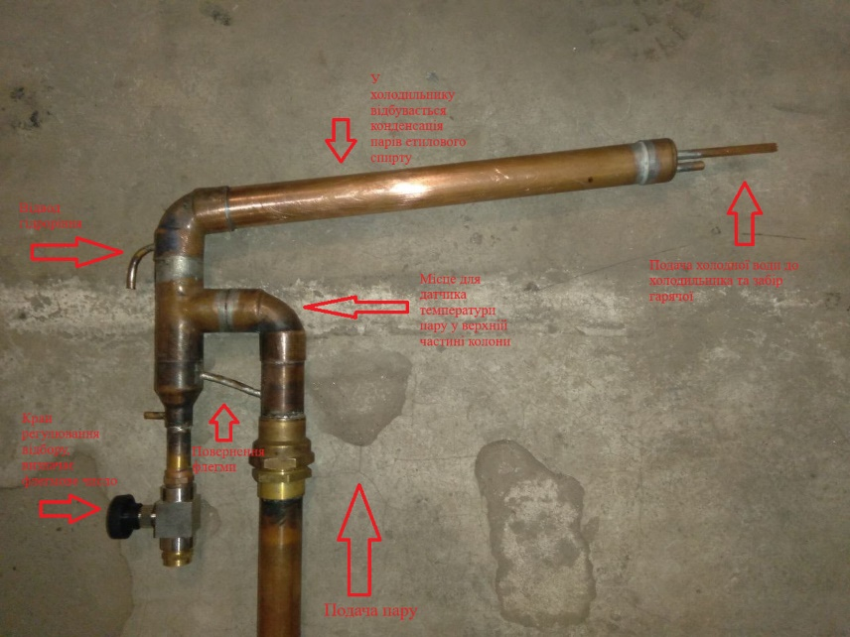
Рисунок 5.11 - Змонтовані трубки повернення флегми та гідрорівня
Перед монтажем гольчатого(Рим 5.12) крану необхідно на один з його відводів завчасно вкрутити з'єднання 1/2 ЗР - 18мм і зафіксувати його положення, щоб ручка керування краном розташовувалася у зручному положенні відносно колони, оскільки якщо цього не зробити, то не відомо в якому місці опиниться ручка крану після закручування крану на з'єднання.
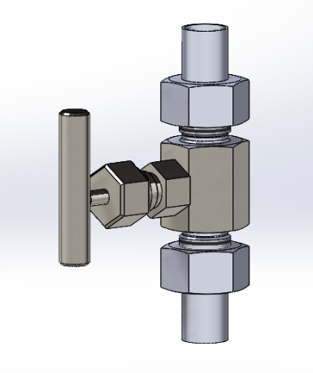
Рисунок 5.12 - Модель гольчатого крану SolidWorks
Монтаж трубних з'єднань виконується аналогічно, як було згадано вище у матеріалах. Опціонально до виходу гольчатого крану можна інсталювати прямоточних холодильник, чи обраний засіб відведення ректифікату.

5.3 Вибір технічних засобів системи автоматичного управління установкою

Установка зібрана згідно проекту, далі можна перейти до етапу проектування системи автоматичного управління установкою. Проектування АСУ виконувалися в САПР Proteus ISIS. Перш за все варто визначитися з компонентною базою, визначити способи управління, обрати засоби вимірювання. Згадаємо які величини ми маємо вимірювати та контролювати в процесі роботи РК. Головне керування здійснюється через нагрівач та холодильник, саме вони безпосередньо впливають на тепловий баланс в колоні. Управління ми маємо здійснювати через такі показники як: температура в нижній та верхній частині колони, тиск в колоні, наявність повернення флегми, регулювання флегмового числа. Визначимося із сенсорами, котрі будемо застосовувати.
Для вимірювання температури було обрано цифрові темодатчики фірми DALLAS, DS18B20 - це цифровий термометр, має наднизьке енергоспоживання .Цифровий термометр DS18B20 забезпечує вимірювання температури з 12 бітною точністю за шкалою Цельсія і має функції тривоги по перевищенню верхньої границі температури, котра програмується в EEPROM датчика. DS18B20 виконує комунікацію через шину 1-Wire, яка вимагає лише однієї лінії передачі даних (включно з GND) для зв'язку з мікроконтролером. Крім того, DS18B20 може живитися безпосередньо від лінії передачі даних («паразитне живлення»), що дає можливість використовувати DS18B20 без зовнішнього джерела живлення. Кожний DS18B20 має унікальний 64-бітний серійний код, який дозволяє кільком DS18B20 працювати на одній шині 1-Wire. Таким чином DS18B20 є одним з найкращих рішень для вимірювання температури із застосуванням мікропроцесорних систем. Розглянемо характеристики вище згаданого термодатчика, рисунок 5.13
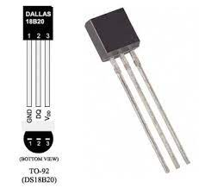
Рисунок 5.13 - DS18B20 вигляд в корпусі TO-92

Характеристики:
Діапазон вимірювання температури: -55deg - 125deg Cels
Точність: +-0.5deg Cels в діапазоні -10deg - 85deg Cels
Роздільна здатність: Від 9біт до 12біт
Напруга живлення: 3В - 5В
Струм споживання(макс): 1-1.5mA(під час вимірювання)
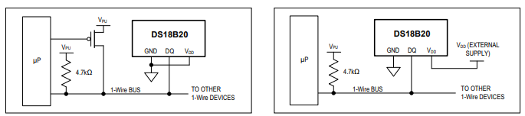
Рисунок 5.14 – DS18B20 типове застосування

Для вимірювання тиску було обрано цифровий датчик фірми BOSCH, BMP180 -це функціонально сумісний наступник BMP085, BMP180 датчик нового покоління високої точності. Електроніка BMP180 з наднизьким енергоспоживанням і низькою напругою оптимізована для використання у системах вибагливих до споживання. Датчик тиску BMP180 має короткий час перетворення і високу продуктивність. Взаємодія з датчиком відбувається за допомогою інтерфейсу I2C. Завдяки використання інтерфейсу I2C цей датчик легко інтегрується з будь-якою мікропроцесорною системою. Принципи дії цього датчика грунтруються на п’єзорезистивній технології, що дає його гарні показники електромагнітної сумісності, високої точності та лінійності, що робить його використання довгостроковим та стабільним. Розглянемо характеристики датчика BMP180.
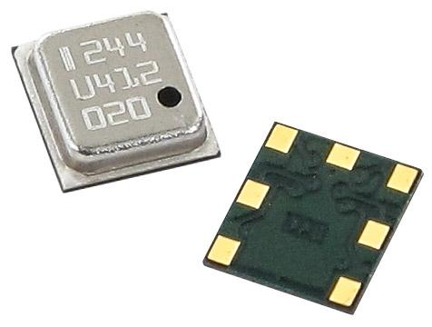
Рисунок 5.15 - BMP180 в SMD виконанні
Характеристики:
Діапазон робочих температур: -40deg - +85deg Cels
Напруга живлення:1.8В - 3.6В
Точність: +-0.12hPa
Роздільна здатність даних: 0.01hPa
Струм споживання(макс): 650uA

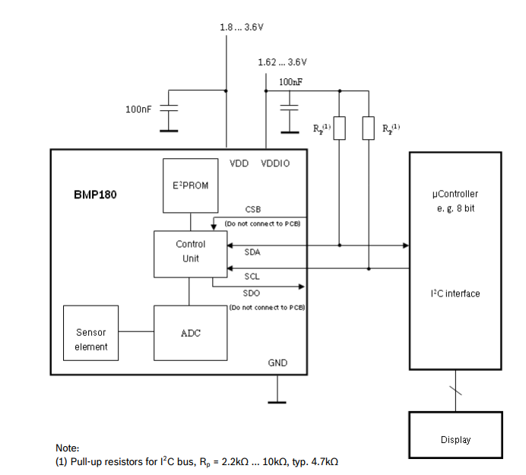
Рисунок 5.16 - BMP180 типове застосування
В якості датчика повернення флегми було зібрано ємнісний датчик на базі мікросхеми TTP223-BA6/TTP223N-BA6 — це мікросхема детектора сенсорної панелі, яка реалізовує собою засіб контролю ємнісної панелі. Інтегральна схема виявлення зміни ємності призначена для виявлення поверенення флегми до колони. Невеликі розміри, низьке енергоспоживання, широкий діапазон робочих напруг є головними перевагами TTP223 для використання у ємнісних сенсорах.
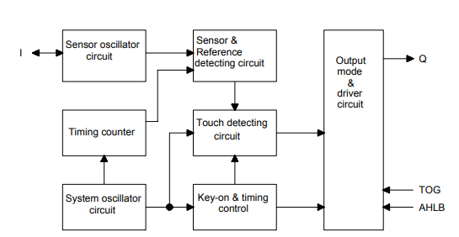
Рисунок 5.17 - Блок діаграма TTP223

Для реалізації детектора переходу нуля було обрано оптрон PC814.
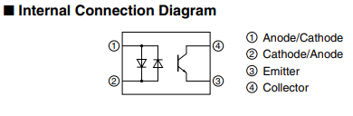
Рисунок 5.18 - Еквівалентна схема оптрона PC814
Оптрон PC814 відіграє важливу роль у створеній АСУ в контексті управління нагрівачем фазовим методом. Розглянемо характеристики вище згаданого оптрона:
Характеристики:
Максимальний струм входу: 20мА
Максимальний комутований струм: 1А
Напруга колектор-емітер(макс):80V
Напруга пробою ізоляції: 5kV
Ємність вводів при частоті 1kHz: 30pF
Для здійснення гальванічної розв’язки та керування нагрівачем було використано оптрон з вбудованим семістором MOC3021, без вбудованого детектора переходу нуля.
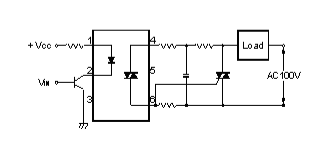
Рисунок 5.19 - Типове застосування MC3021

Розглянемо характеристики оптрона MOC3021.
Характеристики:
Максимальний струм входу: 50мА
Максимальна напруга на вході: 6В
Максимальний вихідний струм: 0.1А
Максимальна напруга на виході: 400В
Напруга пробою ізоляції: 5kV
Перейдемо до розгляду іншої компонентної бази. Для керування потужністю холодильника було застосовано польовий транзистор IRF5210. IRF5210 – це польовий транзистор виготовлений по запатентованій технології HEXFET. Транзистор має високий поріг робочих температур, може працювати до порогу в 150 градусів, має високу швидкість перемикання . Ці особливості разом із сучасною архітектурою(HEXFET) цього напівпровідникового елемента роблять його стабільним та надійним компонентом до застосування у електричних схемах.
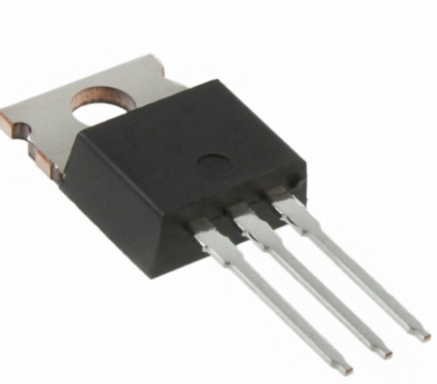
Рисунок 5.20 - Транзистор IRF5210 у корпусі TO220
Розглянемо характеристики транзистора IRF5210:
Полярність: P-канальний
Максимальна розсіювальна потужність: 200Вт
Гранично допустима напруга сток-істок: 100В
Гранично допустима напруга затвор-істок: 20В
Поріг увімкнення: 4В
Максимально допустимий постійний струм: 40А
Максимальна температура каналу: 175deg C
Загальний заряд затвору: 180nC
Вхідна ємність затвору: 790pf
Опір сток-істок: 0.06Ом
В якості стабілізуючого джерела живлення для мікроконтролера був обраний лінійний стабілізатор LM1117-3.3В. Серія лінійних стабілізаторів живлення LM1117 призначена для забезпечення вихідного струму до 1А, падіння напруги на стабілізаторі за гарантіями виробника складає не більше ніж 1.3В. У LM1117 є вбудовані ланцюги захисту по перевищенню струму. Розглянемо типову схему застосування LM1117.
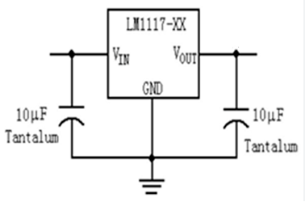
Рисунок 5.21 - Типова схема застосування лінійного стабілізатора LM1117
Розглянемо характеристики вище згаданого лінійного стабілізатора:
Напруга на виході: 3.3В
Максимальний струм на виході: 1А
Робочий діапазон температур: -40deg - +125deg Cels
Максимальна напруга на вході: 15В
У якості головного керуючого елементу АСУ було обрано мікроконтролер від фірми ST, а саме STM32F103C8T6, оскільки при своїй вартості цей мікроконтролер має надзвичайний функціонал, та швидкість. STM32F103C8T6 є представником сімейства ARM Cortex-M3, тобто має повноцінну 32-бітну архітектуру. Розглянемо характеристики та можливості цього мікроконтролера:
Максимальна тактова частота(формована внутрішнім ФАПЧ): 72MHz
Розмір флеш-памְ’яті: 128Кб
Розмір ОЗП: 20Кб
Робоча напруга: 2.0-3.6В
Кількість каналів DMA: 7
Кількість 16-бітних таймерів: 3
Кількість каналів АЦП: 16
USB-інтерфейс: 1
СAN-інтерфейс 2.0B: 1
USART канали: 2
SPI канали: 2
I2С канали: 2
Крім багатого основного устаткування вище згаданий мікроконтролер має вбудовані модулі шифрування та апаратного підрахунку контрольної суми(СRC), 24-бітний таймер системних подій, що дозволяє зручно та точно вести відлік часу між важливими подіями, окремі вводи-виводи загального призначення цього контролера мають толерантність до 5В. Варто окремо виділити зручний інтерфейс для відлагодження роботи контролера та програмного забезпечення SWD. Розглянемо структурну схему на рисунку 5.22 мікроконтролера STM32F103C8T6.
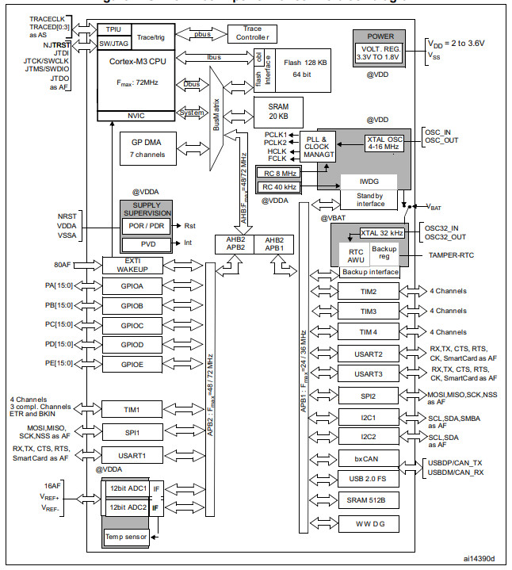
Рисунок 5.22 - Блок-схема контролера STM32F103C8T6
Якщо розглянути блок схему контролера – на ній можна помітити основну концепцію основної компоновки. Усі модулі зв’язані зі своїми шинами такими як: AHB(1,2 Advance Hardware Bus), APB(1,2 Advance Peripheral Bus). Всі шини працюють з так званою матрицею комутації Bus Matrix, котра безпосередньо взаємодіє з вектором переривань в ядрі та самим ядром через спеціальну шину. Крім того варто зауважити, що уся периферія чітко відділена від ядра, пам’яті, пристроїв тактування та відладки. На сьогоднішній день тяжко знайти кращий мікроконтролер загального призначення для застосування в своїх пристроях. Повна універсальність, надлишковість функціоналу, гнучкість та необмежені можливості інтеграції з іншими системами та пристроями за порівняно не велику ціну. Саме тому був обраний STM32F103C8T6.
5.4 Проектування принципової схеми системи управління
Після того як були обрані всі основні компоненти електронної схеми, засоби вимірювання можна перейти до етапу проектування принципової схеми АСУ.
Розглянемо принципову схему АСУ проектовану на основі вище згаданої компонентної бази (рис. 5.23).
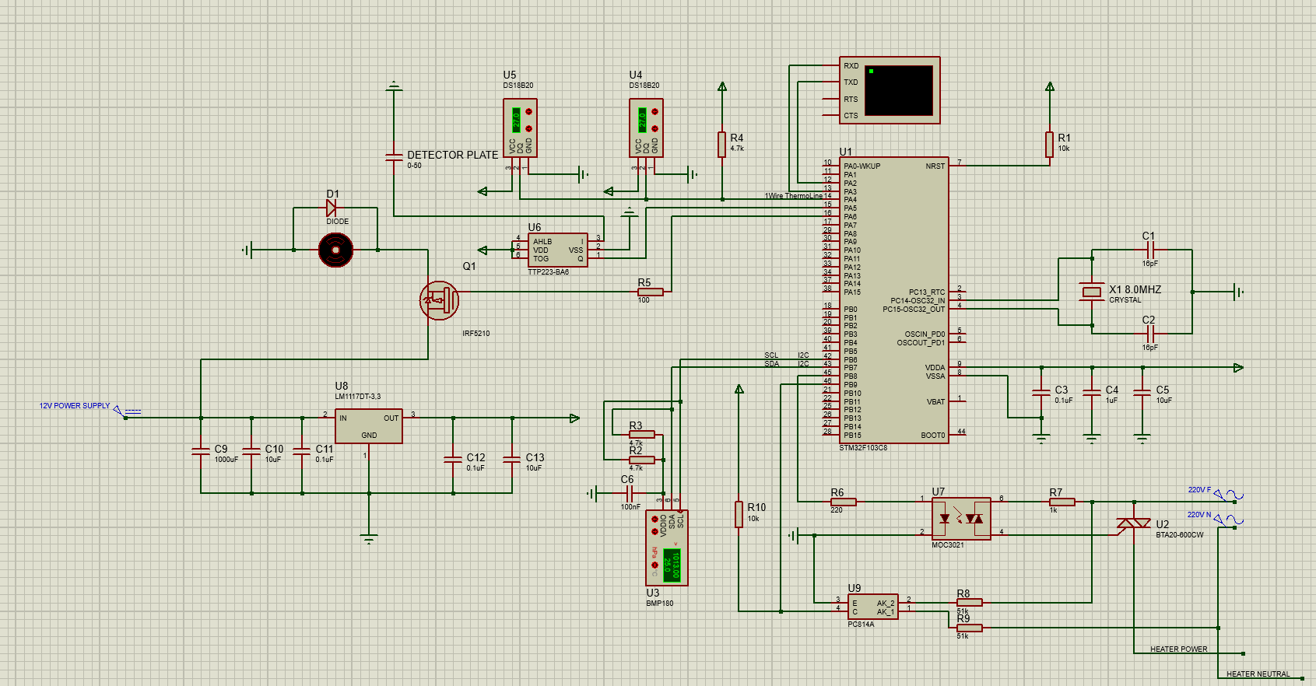
Рисунок 5.23 - Принципова схема АСУ ректифікаційної колони
Проаналізуємо вище запропоновану принципову схему АСУ на рисунку 5.23. Почнемо аналіз схеми з живлення компонентів. Схема передбачає живлення від розповсюджених блоків живлення 12В. Напруга поступає на вхід стабілізатора LM1117-3.3, на вході якого стоять конденсатори С9, С10, C11, номіналами 1000uF, 10uF, 0.1uF, що виконують роль фільтрів від низькочастотних та високочастотних шумів. На виході лінійного стабілізатора отримуємо 3.3. На виході стабілізатора також встановлено конденсатори в якості фільтрів від високочастотних шумів С12, C13, номіналами 0.1uF та 10uF відповідно. Від лінійного стабілізатора заживлені більшість елементів системи такі як: STM32F103C8T6, DS18B20, BMP180, TTP223. Розглянемо тактування мікроконтролера. В якості основного елементу тактування використовується кварц частотою 8МГц X1, в якості навантажувальних ємностей на кожен вивід кварцу підключено навантажувальні конденсатори С1, C2 номіналами 16pF, щоб забезпечити стабільність генерації. Паралельно входам живлення мікроконтролера та входу опорної напруги АЦП згідно даташиту увімкнено конденсатори С3, C4, C5 номіналами 0.1uF, 1uF, 10uF відповідно. NRST – вивід апаратного скидання мікроконтролера підтягнутий до +3.3В за допомогою резистора R1 номіналом 10kOhm, щоб забезпечити контролер від ймовірного випадкового скидання внаслідок непередбачуваних зовнішніх впливів. Вивід PA4 мікроконтролера працює у програмному режимі 1-Wire. На цій цифровій лінії відбувається комунікація термодатчиків DS18B20, котрі позначені на схемі U4 та U5. Лінія 1-Wire згідно рекомендацій виробника датчиків підтягнута до +3.3В через резистор R4 номіналом 4.7кОм. Вивід мікроконтролера PA5 законфігурований як цифровий вхід, до нього підключений логічний вивід мікросхеми TTP223, що сповіщує мікроконтролер про наявність флегми в магістралі повернення. Вивід PA6 законфігурований як вихід ШИМ-таймера, його завдання генерувати широтноімпульсну модуляцію для керування насосом охолодження. Керування насосом охолодження здійснюється за допомогою польового P-канального транзистора IRF5210. Керування затвором транзистора здійснюється через резистор R5 номіналом 100Ом – це необхідно щоб захистити вивід керування PA5 від можливого миттєвого струму при заряджанні затвору транзистора IRF5210. Електронасос зашунтований діодом D1 для того щоб під час повного вимкнення зворотня ЕДС обмотки електромотора не пробила транзистор Q1. Сток транзистора Q1 підключений до GND живлення, істок транзистора підключений до напруги живлення насоса охолодження 12В. Виводи контролера PB6, PB7 законфігуровані як апартний I2C інтерфейс SCL та SDA відповідно. Згідно рекомендаціям стандарту інтерфейсу I2C виконано підтяжку ліній SCL та SDA до лінії живлення 3.3В через резистори R3, R2 номіналом 4.7кОм. В якості додаткового фільтра на лінію живлення BMP180, котрий підключений до інтерфейсу I2C застосовано конденсатор С6 номіналом 100nF. Вивід PB8
законфігурований як логічний вивід на котрому здійснюється програмне фазове управління нагрівачем. PB8 керує світлодіодом оптрона U7 через струмообмежувальний резистор R6 номіналом 220Ом, щоб не пошкодити світлодіод оптрона чи вивід мікроконтролера надмірним струмом. PB9 законфігурований як логічний вхід з пририванням найвищого пріоритету, використовується як детектор переходу синусоїди мережі через нуль. Як детектор перехода синусоїди мережі через нуль слугує оптрон U9, котрий отримує живлення від мережі 220В через резистори R8 та R9 номіналом 51кОм. Коли живлення мережі переходить через нуль – світлодіод оптрона U9 вимикається і транзистор на виході оптрона закривається, спрацьовує підтяжка виводу PB9 резистором R10 номіналом 10кОм і на вході мікроконтролера встановлюється логічна 1, тобто синусоїда мережі перейшла через нуль. В тей момент контролер в залежно від корекції внутрішнього програмного PI регулятора починає відлік часу і вмикає світлодіод оптрона U7 в тей момент, в який потрібно відкрити семістор U2, щоб передати лише частину потужності на нагівач. Внутрішній семістор оптрона U7 увімкнений через резистор R7 для обмеження струму затвору семістора U2, R7 запобігає виходу з ладу внутрішнього семістора оптрона U7 під час комутації затвора семістора U2.
Принципову схему АСУ було проаналізовано, розглянемо методику плавного управління потужністю нагрівача за допомогою фазового методу.
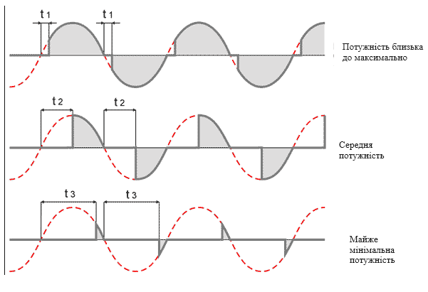
Рисунок 5.24 - Графіки керування навантаження фазовим методом
Суть керування навантаженням фазовим методом, рисунок 5.24, полягає в чіткому контролі переходу синусоїди живлення мережі через нуль і вчасному вимкненню навантаження мережі, таким чином ми відсікаємо частину синусоїди(тобто корисного навантаження), а значить і зменшуємо потужність нагрівача, а разом з ним і температуру в колоні. Програмно фазове керування навантаженням відбувається наступним чином.
- Спрацьовує переривання переходу через 0
- Запускається таймер відліку часу
- Розраховуємо в якому місці синусоїди знаходимось, частота струму в мережі 50Гц, перехід через нуль відбувається з частотою 100Гц, отже кадр управління має довжину 10мс
- Відповідно пропорційно – максимальна потужність після переходу через 0 - логічна 1 лишається на виводі керування оптроном 10мс, при половині потужності 5мс і далі аналогічно.
Розглянемо керування насосом охолодження за допомогою ШІМ широтно імпульсної модуляції.
Таймер контролера котрий буде здійснювати керування ШІМ конфігурується на генерацію певної частоти на виході. Нехай частота керування ШІМ буде 1kHz, тоді наш одиничний період керування буде 1/1000 = 0.001с. Встановлюючи різні значення переповнення таймера керування ми змінюємо відсоток скважності ШІМ, а тим самим і потужність насоса охолодження. Скважність – це поняття скільки часу із періоду ШІМ ми лишаємо навантаження увімкненим і скільки вимкненим.
Наприклад сто відсотків потужності насоса охолодження буде відповідати логічному 0 у випадку з P-канальним транзистором на протязі 0.001с, п’ятдесят відсотків потужності буде відповідати логічному нулю на протязі 0.0005с на керуючому виводі і далі аналогічно.
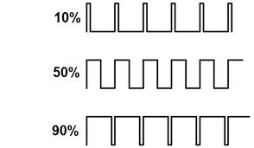
Рисунок 5.25 – Приклад ШІМ з різними відсотками скважності

Розглянемо принцип роботи шини комунікації цифрових датчиків температури DS18B20 1-Wire. 1-Wire – це двонаправлена шина передачі даних для зв’язку пристроїв з низькою швидкістю передачі інформації, максимальна швидкість шини складає 125Кбіт/с, але переважно використовувана швидкість складає 15.4Кбіт/c. Для комунікації використовуються всього два проводи – це DATA і GND. З точки зору топології шин 1-Wire – це спільна шина. Розглянемо діаграми з логічного аналізатора в яких будуть наведені приклади RESET на шині, запису та зчитування, рисунок 5.26
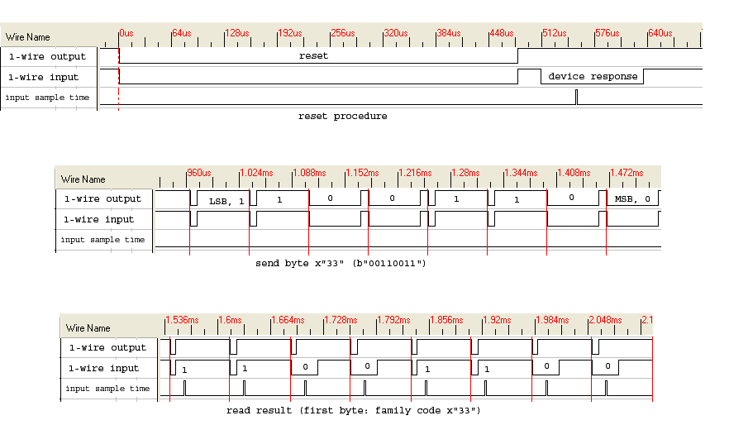
Рисунок 5.26 - Діаграми роботи шини 1Wire (RESET,READ,WRITE)
На першій діаграмі зображено як виконується скидання шини. Лінія переводиться в низький логічний стан на 448uS, після чого йде відповідь пристрою. На другій діаграмі зображено надсилання байту 0x33 по шині 1-Wire. На 960us ініціюється передача короткочасним переведенням лінії в низький логічний стан. Після чого через рівні проміжки часу лінія короткочасно переводиться у низький логічний стан, що фіксує передачу біта, а далі безпосередньо кодується логічним рівнем сама 1 чи 0. Високий рівень відповідає логічні 1, а низький рівень логічному нулю. Відповідно зчитування відбувається аналогічним чином. Специфіка отримання конкретних даних і комунікацію може відрізнятися в залежності від використовуваного пристрою, що має інтерфейс 1-Wire.
Розглянемо роботу інтерфейсу I2C. I2C – це послідовна асиметрична шина комунікації між інтегральними схемами в електронних приборах. I2C використовує дві двонаправлені лінії SCL та SDA. Ключовий принцип роботи I2C полягає в тому, що на лінії обов’язково має бути присутній ведучий(MASTER) та ведомий(SLAVE). Ініціатором комунікації завжди виступає ведучий. На лінії SCL генеруються сигнали тактування, а на лінії SDA в тей час з’являються дані для передачі. Всього на лінії I2C стандарт регламетує підключення максимально 127 пристроїв. Дані на лінії передаються 8бітними фреймами. Розглянемо приклад передачі по I2C на прикладі діаграми.
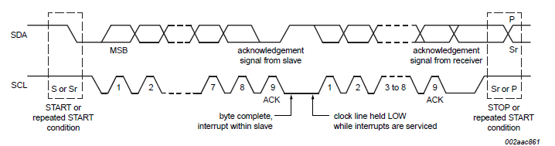
Рисунок 5.27 – Приклад комунікації на лінії I2C
На діаграмі простежується, що перед початком комунікації формується так звана старт умова переведенням лінії SDA в низький логічний стан, після чого відбувається перший такт на лінії SCL. Далі на лінії SDA вставляється низький чи високий логічний стан, що кодує 0 чи 1 і на лінії SCL відбувається наступний тактовий сигнал для передачі чергового біта. Так відбувається допоки не завершиться передача байту, тобто 8 біт, на 9 біт ведучий має відпустити шину даних і згенерувати ще один тактовий сигнал, щоб отримати підтвердження від ведомого, так званий біт ACK або NACK.
5.5. Розробка програмного забезпечення
Розробка програмного забезпечення для мікроконтролера STM32F103C8T6 відбувалася за допомогою середовища розробки STM32WorkBench створеного на базі Eclipse IDE. Це середовище використовує відкритий компілятор GCC для Cortex-M3 та забезпечує розширені засоби відлагодження. Для пришвидшення процесу розробки використовувалися бібліотеки HAL(Hardware Abstraction Layer) від ST. Як засіб програмування та відлагодження використовувався програматор ST-Link v2, що працює по SWD інтерфейсу. Програмування в середовищі STM32WorkBench здійснюється на мові програмування C стандарту C: ISO/IEC 9899:2018. Нижче буде продемонстровано фрагменти коду рисунок 5.28 PI регулятора та фазового керування нагрівачем.
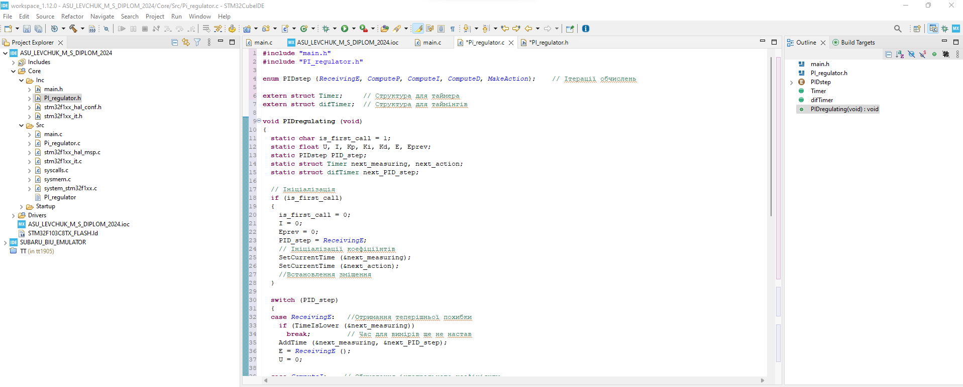
Рисунок 5.28 - Лістинг коду регулятора нагрівача
Лістинг:
#include "main.h"
#include "PI_regulator.h"

enum PIDstep {ReceivingE, ComputeP, ComputeI, ComputeD, MakeAction}; // Ітерації обчислень

extern struct Timer; // Структура для таймера
extern struct difTimer; // Структура для таймінгів

void PIDregulating (void)
{
static char is_first_call = 1;
static float U, I, Kp, Ki, Kd, E, Eprev;
static PIDstep PID_step;
static struct Timer next_measuring, next_action;
static struct difTimer next_PID_step;

// Ініціалізація
if (is_first_call)
{
is_first_call = 0;
I = 0;
Eprev = 0;
PID_step = ReceivingE;
// Ініціалізації коефіціїнтів
SetCurrentTime (&next_measuring);
SetCurrentTime (&next_action);
//Встановлення зміщення
}

switch (PID_step)
{
case ReceivingE: //Отримання теперішньої похибки
if (TimeIsLower (&next_measuring))
break; // Час для вимірів ще не настав
AddTime (&next_measuring, &next_PID_step);
E = ReceivingE ();
U = 0;

case ComputeI: // Обчислення інтегрального коефіцієнту
PID_step = ComputeP;
if (Ki)
{
U = I + Ki * E;
I = U;
break;
}

case ComputeP: // Обчислення пропорційного коефіцієнту
PID_step = ComputeD;
if (Kp)
{
U += Kp * E;
break;
}

case ComputeD: // Обчислення диф. коеф
PID_step = MakeAction;
if (Kd)
{
U += Kd * (E - Eprev);
Eprev = E;
break;
}

case MakeAction: // Дія
CheckU (&U); // Перевірка коректності
if (TimeIsLower (&next_action))
break; // Час для вимірювання ще не настав
AddTime (&next_action, &next_PID_step);
MakeAction (U); // Дія
PID_step = ReceivingE;
break;
}
}

Розглянемо програмне забезпечення оператора. Програмне забезпечення оператора виконує важливу функцію взаємодії людини та системи. Дозволяє налаштовувати АСУ, калібрувати окремі її компоненти, надає інформацію що до процесів, які відбуваються в ректифікаційній колоні. Розробка програмного забезпечення оператора відбувалася з використанням середовища програмування Microsoft Visual Studio на мові програмування С# з використанням фреймворку .NET та WindowsForms. Комунікація між робочим місцем оператора та АСУ здійснюється за допомогою UART інтерфейсу. В роботі програмного забезпечення оператора встановлено спеціальний набір команд та аргументів для взаємодії з АСУ. Розглянемо головний інтерфейс забезпечення оператора
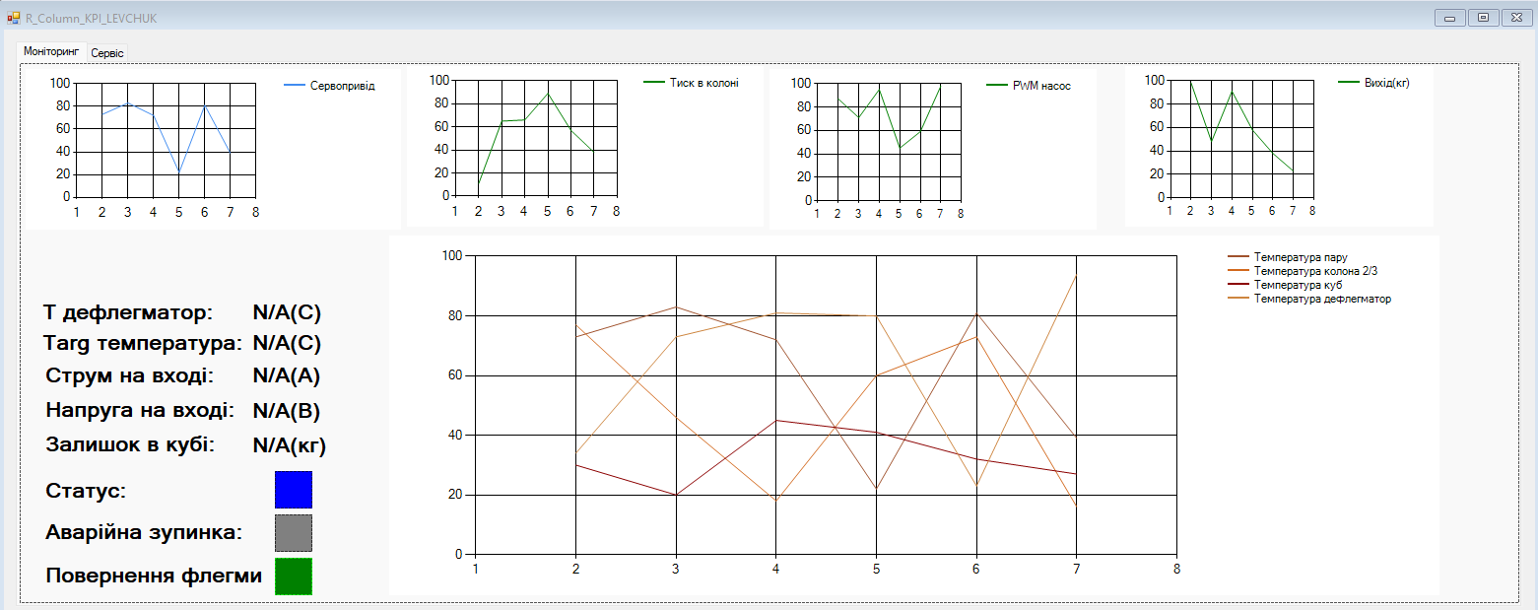
Рисунок 5.29 -Інтерфейс моніторингу програмного забезпечення оператора
Інтерфейс моніторингу дає можливість оператору слідкувати за усіма показниками та параметрами в роботі ректифікаційної установки. Кольорові індикатори сигналізують про бінарні події в системі, кожному з індикаторів призначена своя пара кольорів(за винятком індикатору статусу, тому що коли комунікація відсутня статус має невизначений стан – синій колір). Індикатор аварійної зупинки може бут сірим чи червоним – відповідно сірий все добре, червоний – аварійна зупинка. Індикатор повернення флегми може бути червоним чи зеленим відповідно. Зелений – флегма повертається до колони, червоний – флегма не повертається до колони. Текстові поля відображають температуру дефлегматора, цільову температуру у верхній частині колони, струм на вході, напругу на вході, залишок спирту-сирця у кубі. В реальному часі відбувається побудування графіків температур у нижній частині колони, верхній частині колони, дефлегматорі. Також будуються графіки положення сервопривода керування флегмовим числом, тиску в колоні, температури води в охолоджувачі, ваги виходу, PWM насосу охолоджувача.
Для попереднього запуску та налаштування установки існує сервісний розділ, зображено на рисунку 5.30
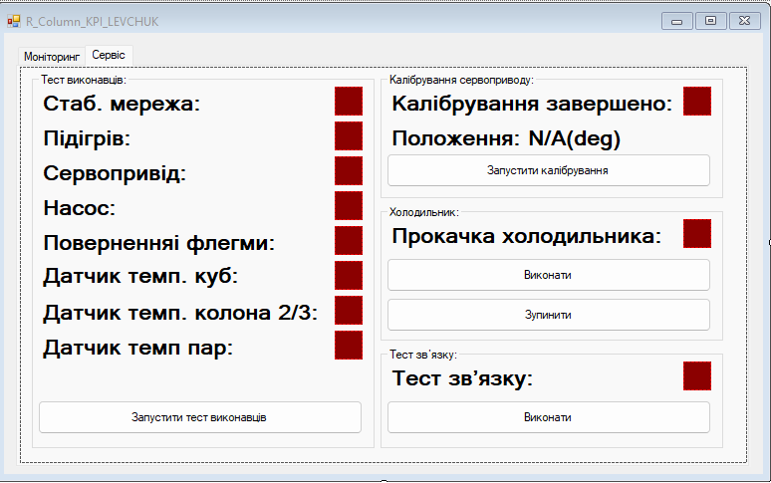
Рисунок 5.30 - Сервісний розділ програмного забезпечення оператора
У сервісному розділі передбачено тест виконавців, без яких установку запустити не буде дозволено.
Першим етапом тесту виконавців є перевірка стабільності напруги у мережі, оскільки стабільність напругу в мережі безпосередньо впливає на потужність нагрівача, а значить і на стабільність температур під час процесу ректифікації.
Другим кроком відбувається перевірка справності підігрівача. На певний час система вмикає підігрівач і спостерігає за змінам струму через датчик, якщо під час ввімкнення/вимкнення підігрівача спостерігається встановлена дельта по струму – тоді підігрівач справний, інакше – ні.
Третім кроком відбувається перевірка справності насосу охолодження. Система запускає насос охолодження на певний час і слідкує за спадом температури холодильника відносно початкової, якщо температура впала на вказану різницю – тест пройдено.
Четвертим кроком перевіряється комунікація з датчиками температур та тиску, якщо усі датчики на цифровій лінії відповідають та повертають коректні дані – тест пройдено.
Останнім етапом введення колони в роботу – «робота на себе» в процесі якої сервопривід перекриває кран відбору та очікується повернення флегми до колони, яке фіксує ємнісний датчик, котрий встановлений на трубці повернення флегми.
Опціональними сервісними функціями є тест зв’язку, в якому відбувається багаторазовий обмін «ЕХО» пакетами та підраховується кількість отриманих та втрачених пакетів. Цей тест дозволяє об’єктивно оцінити якість зв’язку між робочим місцем оператора та АСУ.
Функція прокачки холодильника призначена для того, щоб перед введенням в роботу колони вигнати все повітря з холодильника. Дана функція дозволяє примусово увімкнути насос охолодження.
Функція калібрування сервопривода призначена для визначення та запису у пам’ять крайніх положень гольчатого крану.

6 СТАРТАП ПРОЕКТ
Ідея проекту полягає у створенні повноцінної РК колони та АСУ, котра б могла автоматизувати процеси у даній установці, за для широких потреб. Продукт представляє собою установку у вигляді ректифікаційної колони, комплект АСУ, котрий складається з блоку керування, блоку живлення, периферії та пакету програмного забезпечення оператора. На сьогоднішній день на ринку відсутні пропозиції що до автоматизації процесів виробництва в контексті малого підприємницва за розумні гроші. Мій проект покликаний вирішити дану проблему, адже переважна кількість подібних установок на ринку не орієнтовані на автоматизацію та не пропонують рішення під ключ. На додаток до відсутності пропозиції лише сама установка РК буде коштувати достатньо.
Можливості що до реалізації мого проекту є досить перспективними, оскільки в регіональному масштабі є зацікавлена аудиторія, котра для власних потреб чи в контексті малого бізнесу займається виготовленням, наприклад власних спиртовмісних напоїв. Але досі роблять це в контексті «самогоноваріння». Моя установка дозволить їм значно підвищити якість продукції та щей автоматизувати процес її отримання.
Переглянемо наявні установки для ректифікації на ринку, порівняємо їх цінові категорії з моєю установкою без врахування АСУ та програмного забезпечення. Продаж окремо АСУ та програмного забезпечення теж один із можливих варіантів реалізації.

Модель | Вартість | Об’єм куба
Ректифікаційна колона «SAMOGRAY LUX» | 22900 грн | 50л
Ректифікаційна колона «DST+» | 35100 грн | 35л
Ректифікаційна колона  «Сooper Pro» | 28141 грн | 42л
Ректифікаційна колона  «AquaGradus» | 20300 грн | 30л

Конкуренти пропонують рішення без АСУ, комплекти царга, куб, дефлегматор. У аналогічній комплектації вартість моєї установки складає близько 12тис грн, з урахуванням всіх витрат на виробництво та можливих форс-мажорів. Собівартість АСУ в контексті малосерійного виготовлення складає близько 1400грн за одиницю. Тобто потенційно зацікавлена аудиторія має можливість отримати за вдвічі менші кошти аналогічну установку, але цілком автоматизовану, що дає безпосередній виграш у якості продукції та зручності в користуванні.
Розглянемо комерціалізацію проекту та можливі інвестції. Пошук інвестицій слід проводити серед зацікавленої цільової групи інвесторів. Зацікавленою групою у моєму випадку є приватний бізнес, котрий займається виробництвом та розповсюдженням подібних установок для дистиляції та ректифікації. Вірогідність того, що їх зацікавить безпосередньо установка РК не велика, оскільки бізнес за порівняно не великі кошти сам себе забезпечує ними. Я впевнений, що кращою ідеєю є пропрозиція бізнесу АСУ та програмного забезпечення, котре вони могли б реалізовувати додатково зі своїми установками. В перспективі разом із продажом АСУ додатковим прибутком може бути підтримка та оновлення апаратного програмного забезпечення АСУ та програмного забезпечення оператора.
Фінансово-економічні ризики супроводжують будь-який проект, проте потрібно завжди намагатися мінімізувати такі ризики. У моєму випадку ризики полягають в наступному:
- Недостатній рівень тестування системи
У вдалих команд, котрі розробляють АСУ, програмне забезпечення є окремі групи, котрі займаються тестуванням та перевіркою якості продукції.
- Можлива несумісність з певним рядом установок
Не всі установки мають нагрівач, куби з однаковим об’ємом, виникне необхідність вирішити проблему з автоматичним підлаштуванням PI регулятора. Чи системи керуванням насосом охолодження. Варто оптимізувати систему та зробити її більш адаптивною та гнучкою.
- Необхідний рівень кваліфікації кінцевого користувача
Не кожен користувач має необхідний рівень кваліфікації для монтажу та використання АСУ – це може бути перепоною на шляху до залучення широкої аудиторії. Необхідно робити детальні інструкції, чи спрощувати процеси інсталяції та налаштування.
Для мінімізації економічних ризиків необхідно проводити додаткові економічні дослідження, на меті у яких буде уточнення цільової аудиторії, їх вподобань та інтересів. Проте варіант продажу АСУ та програмного забезпечення лишається актуальним за відсутності пропозиції на ринку в контексті малого бізнесу. Доцільно буде зі сторони інвесторів, проводити опитування на їх інформаційних ресурсах, паралельно рекламуючи аудиторії продукт з позиції готового рішення для малого бізнесу.
ВИСНОВОК
Результатом дипломної роботи є створення ректифікаційної установки, системи автоматизованого управління та програмного забезпечення для неї. В процесі виконання дипломної роботи було застосовано усі набуті навички та досвід, здобутий протягом навчання. Проаналізовано протікання технологічних процесів та факторів, що впливають на них. Було розглянуто регулятори, котрі дають змогу керувати процесом ректифікації. Методами математичного моделювання виконано оцінку регуляторів та моделей. Використано досвід проектування та розробки у різноманітних системах автоматичного проектування. Виконано проектування та розробка автоматики для здійснення керування, моніторингу процесів в ректифікаційній колоні. Створено спеціальне програмне забезпечення оператора для взаємодії з АСУ.
Результати отримані в процесі виконання магістерської дисертації можуть бути використані в навчальному процесі при виконанні практичних та лабораторних робіт з дисциплін «Теорія автоматичного керування», «Технології проєктування систем керування».
СПИСОК ВИКОРИСТАНОЇ ЛІТЕРАТУРИ
- Проєктування систем керування: навч. посібн. для студ. вищ. навч. закл., які навчаються за напрямом «Автоматизація і комп’ют.-інтегр. технології» / М. З. Кваско, Я. Ю. Жураковський, А. І. Жученко, В. В. Миленький – К. : НТУУ «КПІ», 2014. – 342 с.
- Невлюдов І.Ш. Технічні засоби автоматизації: Підручник / І.Ш. Невлюдов, А.О. Андрусевич, О.І. Филипенко, Н.П. Демська, С.П. Новоселов. – Кривий Ріг Криворізький коледж НАУ, 2019 р. – 366 с
- Лукінюк М. В. Автоматизація типових технологічних процесів: технологічні об’єкти керування та схеми автоматизації [Електронний ресурс]: навч. посіб. для студ. вищих навчальних закладів, які навчаються за напрямом «Автоматизація і комп’ютерно-інтегровані технології» / М. В. Лукінюк ; М-во освіти і науки України, НТУУ «КПІ». – Електронні текстові дані (1 файл: 2,93 Мбайт). – Київ : Політехніка, 2008. – 236 с. – Назва з екрана. Доступ: https://ela.kpi.ua/handle/123456789/49706. – ISBN 978-966-622-287-2. Остапенко Ю.О. Ідентифікація та моделювання технологічних об`єктів керування: Підручних для студентів вищих закладів освіти, що навчаються за напрямом «Автоматизація та комп`ютерно-інтегровані технології». – К.: Задруга, 1999. – 424с..: Іл. – Бібліогр. в кінці розділів.
- Комп’ютерне моделювання та ідентифікація автоматичних систем: навч. посіб. для студентів спеціальності 151 «Автоматизація та комп’ютерно- інтегровані технології»/ А.І. Кубрак, А.І. Жученко, М.З. Кваско.- К.: ІВЦ
«Видавництво «Політехніка», 2004.- 424 с.

- Коржик М.В. Моделювання об’єктів та систем керування засобами MatLab / Навч. посібн. для студентів вищих навч. закл. – Київ : НТУУ «КПІ», 2016. – 174 с.
- Ладанюк, А. П. Теорія автоматичного керування технологічними об'єктами : навч. посіб. / А. П. Ладанюк, К. С. Архангельська , Л. О. Власенко — К.: НУХТ, 2014. — 274 с.…
- Аналітичне конструювання цифрових регуляторів: навч. посіб. для студентів спеціальності 151 «Автоматизація та комп’ютерно-інтегровані технології» / А.І. Жученко, Л.Р. Ладієва, М.С. Піргач.- К.: КПІ ім. Ігоря Сікорського, 2018.- 154 с.
- Александров Є.Є., Козлов Е.П., Кузнєцов Б.І. Автоматичне керування рухомими об’єктами і технологічними процесами. Т.1 Теорія автоматичного керування. – Харків.: НТУ «ХПІ». 2009. – 490с.
- Ладієва Л.Р. Оптимізація систем керування. : Електронне мережне навчальне видання. Навчальний посібник. – 2020. – 192 с.
- Ладієва Л.Р. Оптимальне керування системами.: Електронне мережне навчальне видання. Навчальний посібник. - 2019- 162 с.
- Зайченко Ю.П. Дослідження операцій: підручник.– К.: Вид. дім "Слово", 2006 – 816с.
- Ладієва Л.Р. Оптимізація систем керування Навч. посіб для студ. спеціальності 151 «Автоматизація та комп'ютерно-інтегровані технології»/ Електронне видання КПІ ім.. Ігоря Сікорського, 2020, 211 С. https://ela.kpi.ua/handle/123456789/41677.
- Ладієва Л.Р. Оптимізація систем керування Практикум навч. посіб для студ. спеціальності 151 «Автоматизація та комп'ютерно-інтегровані технології»/ Електронне видання КПІ ім.. Ігоря Сікорського, 2021, 52 С. https://ela.kpi.ua/handle/123456789/42396.
- Жалдак М.І., Триус Ю.В. Основи теорії і методів оптимізації: Навчальний посібник. - Черкаси: Брама-Україна, 2005. - 608 с.
- Лукінюк М. В. Контроль і керування хіміко-технологічними процесами: у 2 кн. – Кн. 2. Керування хіміко-технологічними процесами [Електронний ресурс]: навчальний посібник для студентів вищих навчальних закладів, які навчаються за напрямом підготовки «Хімічна технологія та інженерія»
/ М. В. Лукінюк; М-во освіти і науки, молоді та спорту України, НТУУ
«КПІ». – Електронні текстові дані (1 файл: 4,7 Мбайт). – Київ : Політехніка, 2012. – 336 с. – Назва з екрана. – Доступ: http://ela.kpi.ua/handle/123456789/19086.
- Технічні засоби автоматизації. Част. 1 [Електронний ресурс] : [в 2 ч.]: навчальний посібник для студентів вищих навчальних закладів, які навчаються за напрямом підготовки 6.050202 «Автоматизація та комп’ютерно-інтегровані технології» / М. В. Лукінюк та ін.; Національний університет біоресурсів і природокористування. – Електронні текстові дані (1 файл: 7,27 Мбайт). – Ніжин, 2017. – 569 с. – Назва з екрана. Доступ: https://ela.kpi.ua/handle/123456789/49745. – ISBN 978-617-640-360- 9.
- Технічні засоби автоматизації. Частина 2 [Електронний ресурс]: [в 2 ч.]: навчальний посібник для студентів вищих навчальних закладів, які навчаються за напрямом підготовки 151 «Автоматизація та комп’ютерно- інтегровані технології» / М. В. Лукінюк та ін. ; Національний університет біоресурсів і природокористування. – Електронні текстові дані (1 файл: 6,25 Мбайт). – Ніжин, 2018. – 455 с. – Назва з екрана. Доступ: https://ela.kpi.ua/handle/123456789/49746. – ISBN 978-617-640-360-9.
- Лукінюк М. В. Автоматизація типових технологічних процесів: технологічні об’єкти керування та схеми автоматизації [Електронний ресурс]: навч. посіб. для студ. вищих навчальних закладів, які навчаються за напрямом «Автоматизація і комп’ютерно-інтегровані технології» / М. В. Лукінюк ; М-во освіти і науки України, НТУУ «КПІ». – Електронні текстові дані (1 файл: 2,93 Мбайт). – Київ : Політехніка, 2008. – 236 с. – Назва з екрана. Доступ: https://ela.kpi.ua/handle/123456789/49706. – ISBN 978-966-622-287-2.
- Лукінюк М. В. Контроль і керування хіміко-технологічними процесами: у 2 кн. – Кн. 2. Керування хіміко-технологічними процесами [Електронний ресурс]: навчальний посібник для студентів вищих навчальних закладів, які навчаються за напрямом підготовки «Хімічна технологія та інженерія» / М. В. Лукінюк; М-во освіти і науки, молоді та спорту України, НТУУ
«КПІ». – Електронні текстові дані (1 файл: 4,7 Мбайт). – Київ : Політехніка, 2012. – 336 с. – Назва з екрана. – Доступ: http://ela.kpi.ua/handle/123456789/19086.
20. В. О. Дударенко, Система керуванням процесом ректифікації спирту : магістерська дис. : 151 Автоматизація та комп’ютерно-інтегровані технології / Дударенко Вадим Олегович. – Суми, 2020. – 50 с.

